CHIANG MAI UNIVERSITY
Master of Science (Software Engineering)
College of Arts, Media and Technology
2nd Semester / Academic Year 2025
SE713 Backend Development

Introduction to Vue Vite
วัตถุประสงค์ เพื่อจัดทดลองพัฒนาซอฟต์แวร์ Frontend เพื่อใช้ต่อเชื่อมกับส่วน Backend อย่างไรก็ดีให้ใช้ code backend ในส่วนที่ยังไม่ได้ implement secuiryt ก่อน

Task 1 Setup Vue Application
- เปิด terminal หรือ command prompt แล้วย้ายไปที่ folder ที่ต้องการเก็บไฟล์ แล้วใช้คำสั่ง
npm create vite@latest
- จากนั้นตั้งชื่อ project
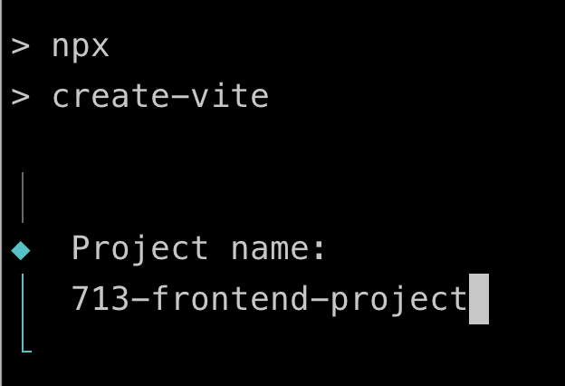
- เลือก setting ดังนี้
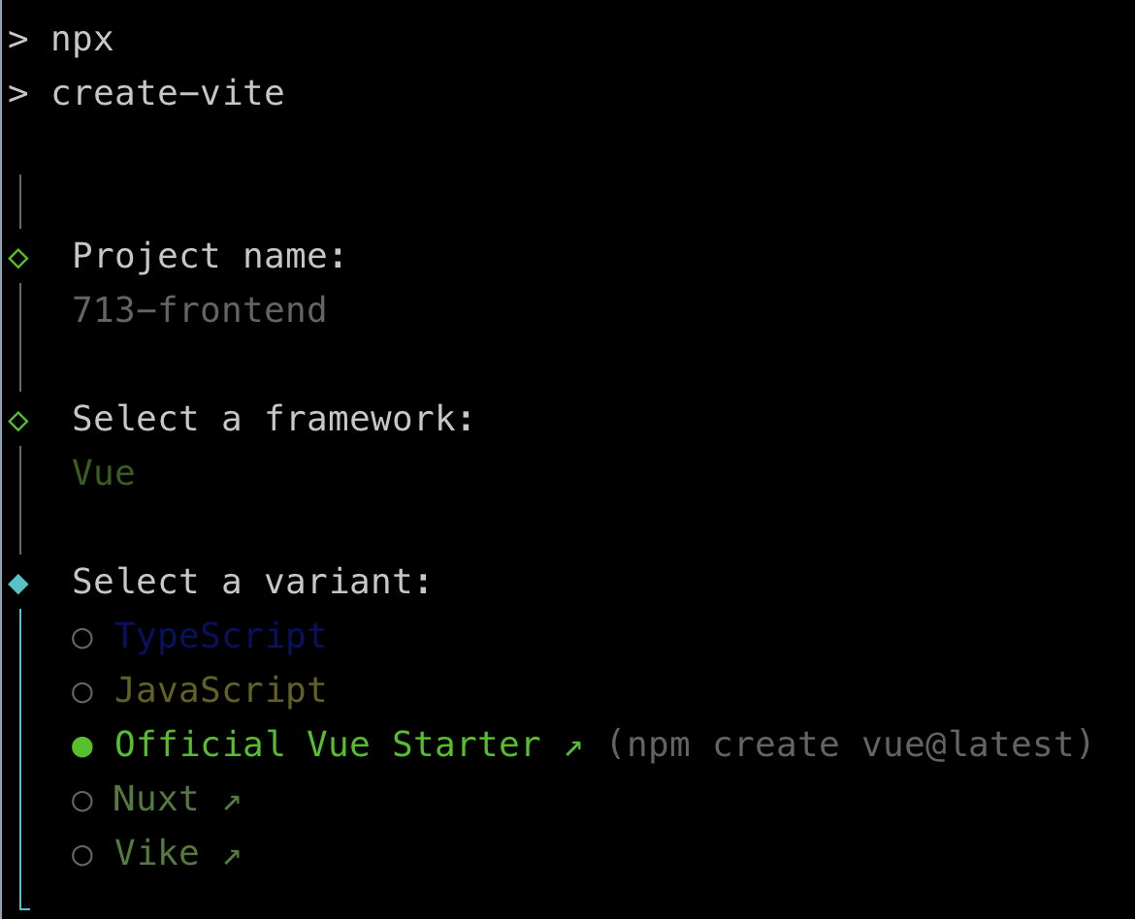
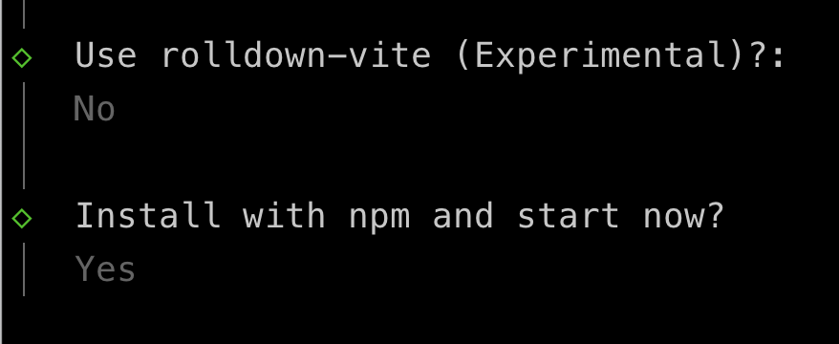
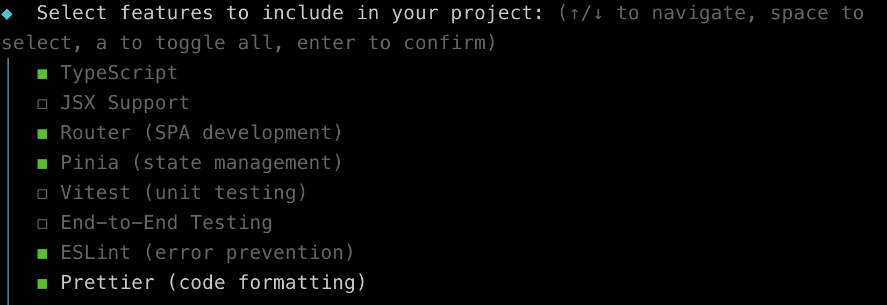
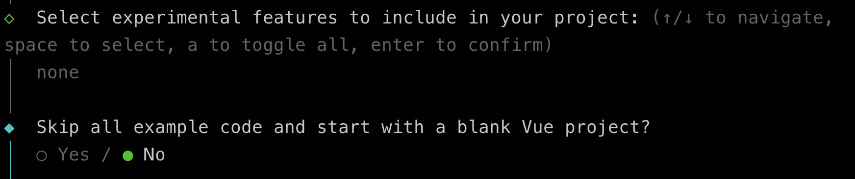
- จากนั้นใช้คำสั่ง npm install เพื่อ download dependency ทั้งหมด จากนั้นทดลอง run npm run dev เพื่อดูแอพพื้นฐานที่ระบบสร้างให้ โดยเปิด web browser ไปที่ localhost:5173
- ลง extension Vue - Official เพื่อช่วยในการเขียนโปรแกรม (ถ้าใช้ vs code)
- เปิด App.vue ทดลองหาคำว่า “Vite + Vue” ทดลองพิมพ์คำอื่นแล้วดูหน้า web อีกครั้งหนึ่ง
- ลบไฟล์ต่าง ๆ เพื่อให้เป็นโปรเจคเปล่าสำหรับการใช้งาน โดย
  - ลบไฟล์ภายใน folder components
  - ลบไฟล์ HomeView.vue
  - แก้ไขไฟล์ main.ts
-import './assets/main.css'
+// import './assets/main.css'

import { createApp } from 'vue'

  - แก้ไขไฟล์ App.vue
<template>
- <header>
- <img alt="Vue logo" class="logo" src="@/assets/logo.svg" width="125" height="125" />
-
- <div class="wrapper">
- <HelloWorld msg="You did it!" />
-
- <nav>
- <RouterLink to="/">Home</RouterLink>
- <RouterLink to="/about">About</RouterLink>
- </nav>
- </div>
- </header>
-
- <RouterView />
+ <div id="layout">
+ <header>
+ <div class="wrapper">
+ <nav>
+ <RouterLink to="/">Home</RouterLink> |
+ <RouterLink to="/about">About</RouterLink>
+ </nav>
+ </div>
+ </header>
+
+ <RouterView />
+ </div>
</template>
ลบข้อมูลใน tag css แล้วใช้ข้อมูลดังนี้แทน
<style scoped>
#layout {
font-family: Avenir, Helvetica, Arial, sans-serif;
-webkit-font-smoothing: antialiased;
-moz-osx-font-smoothing: grayscale;
text-align: center;
color: #2c3e50;
}
nav {
padding: 30px;
}
nav a {
font-weight: bold;
color: #2c3e50;
}
nav a.router-link-exact-active {
color: #42b983;
}
</style>

- แก้ไขดังนี้เืพื่อให้ application สามารถเปิดมาเป็นหน้าเปล่าได้
  - สร้างไฟล์ src/views/EventListView.vue
+<script setup lang="ts"></script>
+
+<template>
+ <div></div>
+</template>

  - แก้ไขไฟล์ src/router/index.ts
import { createRouter, createWebHistory } from 'vue-router'
-import HomeView from '../views/HomeView.vue'
+import EventListView from '../views/EventListView.vue'

const router = createRouter({
history: createWebHistory(import.meta.env.BASE_URL),
routes: [
{
path: '/',
- name: 'home',
- component: HomeView,
+ name: 'event-list-view',
+ component: EventListView,
},

- ทดสอบรันโปรแกรมจะพบหน้าว่างที่พร้อมสำหรับการแก้ไขต่อไป

Task 2 การสร้าง Component และ การ Binding Data

- สร้าง component เพื่อใแสดงผลในหน้าหลักโดย
สร้างไฟล์ src/components/EventCard.vue
+<script setup lang="ts"></script>
+
+<template>
+ <div class="event-card">
+ <h1>This is an event page</h1>
+ </div>
+</template>
+
+<style scoped>
+.event-card {
+ padding: 20px;
+ width: 250px;
+ cursor: pointer;
+ border: 1px solid #39495c;
+ margin-bottom: 18px;
+}
+.event-card:hover {
+ transform: scale(1.01);
+ box-shadow: 0 3px 12px 0 rgba(0, 0, 0, 0.2);
+}
+</style>
แก้ไขไฟล์ src/views/EventListView.vue

<script setup lang="ts">
+import EventCard from "@/components/EventCard.vue";
</script>

<template>
- <div></div>
+ <div class=”event-list”>
+ <EventCard />
+ </div>
</template>
+<style scoped>
+.event-list {
+ display: flex;
+ flex-direction: column
+ align-items: center;
+}
</style>

แล้วลองดูผลลัพธ์ของระบบ
- ทดลองเพิ่ม component เพื่อดูผลลัพธ์ โดยแก้ไขไฟล์ EventListView.vue เป็นดังนี้

<template>
<div>
<EventCard />
+ <EventCard />
+
+ <EventCard />
</div>
</template>

Task 3 v-directive, v-if, v-for และ ref object
- หากต้องการให้วนรอบเพื่อนำข้อมูลจาก list ออกมาสามารถใช้ได้โดยใช้ v-for ดังนี้ แก้ไข EventListView.vue ดังนี้
<script setup lang="ts">
+import { ref } from 'vue'
import EventCard from '@/components/EventCard.vue'
+const events = ref([
+ { id: 1, name: 'Event 1' },
+ { id: 2, name: 'Event 2' },
+ { id: 3, name: 'Event 3' },
+])
</script>

<template>
<div class=”event-list”>
- <EventCard />
- <EventCard />
-
- <EventCard />
+ <EventCard v-for="event in events" :key="event.id" />
</div>
</template>
จากนั้นทดสอบดูผลลัพธ์
- ทดลองใส่ v if เพื่อทดสอบว่าค่า events มีหรือไม่แล้วทดลองแก้ค่า events เป็น list ว่างเพื่อดูผล
<template>
<div>
- <EventCard v-for="event in events" :key="event.id" />
+ <div v-if="events.length === 0">No events</div>
+ <div v-else>
+ <EventCard v-for="event in events" :key="event.id" />
+ </div>
</div>
</template>

- ทดลองใช้ v-if else-if โดยแก้ไข code ตามนี้แล้วทดลองแก้ไขค่า events เพื่อดูผลลัพธ์
<div>
<div v-if="events.length === 0">No events</div>
+ <div v-else-if="events.length === 1">Only one event</div>
<div v-else>
<EventCard v-for="event in events" :key="event.id" />
</div>

- ลบ v-if เพื่อเตรียมสำหรับการทำงานใน task ถัดไป
<template>
<div>
- <div v-if="events.length === 0">No events</div>
- <div v-else-if="events.length === 1">Only one event</div>
- <div v-else>
- <EventCard v-for="event in events" :key="event.id" />
- </div>
+ <EventCard v-for="event in events" :key="event.id" />
</div>
</template>

Task 4 using props injection
- เราสามารถ inject ค่าจาก parent element ไปยัง child element ได้ โดยใช้ defineProps functions
แก้ไข EventCard.vue เพื่อรับค่า name ดังนี้
-<script setup lang="ts"></script>
-
+<script setup lang="ts">
+defineProps<{ name: string }>()
+</script>
<template>
<div class="event-class">
- <h1>This is an event page</h1>
+ <h1>This is an {{ name }} page</h1>
</div>
</template>

แก้ไข EventListView.vue เพื่อส่งค่า string
<template>
<div>
- <EventCard v-for="event in events" :key="event.id" />
+ <EventCard v-for="event in events" :key="event.id" :name="event.name" />
</div>
</template>

- ทั้งนี้เราสามารถกำหนดค่า default ให้กับ component ได้หากไม่ได้ใส่ค่าลงไป โดยใช้ function withDefault
แก้ไขค่า EventCard ดังนี้
<script setup lang="ts">
-defineProps<{ name: string }>()
+withDefaults(
+ defineProps<{
+ name: string
+ }>(),
+ {
+ name: 'default name',
+ },
+)
</script>
<template>

และทดลองแก้ไข EventListView.vue ให้ไม่ใส่ค่า name
<div>
- <EventCard v-for="event in events" :key="event.id" :name="event.name" />
+ <EventCard v-for="event in events" :key="event.id" :name=”undefined”/>
</div>

ทั้งนี้อาจเห็น warning ใน code ว่าไม่ได้ใส่ค่า name ลงไป
- เราสามารถใช้ EventCard เพื่อ แสดง event จาก backend ได้ โดยเราสามารถนำ type จาก backend มาใช้ที่ frontend ได้ โดยเพิ่ม type ลงไปใน src/types.ts ทั้งนี้สามารถ copy type เดิม จาก backed มาแก้ไขได้
+export interface Event {
+ id: number
+ category: string
+ title: string
+ description: string
+ location: string
+ date: string
+ time: string
+ petsAllowed: boolean
+ // organizerId: number
+ organizer?: Organizer
+ participants?: Participant[]
+}
+
+export type Organizer = {
+ id?: number
+ name: string
+ events?: Event[]
+}
+
+export interface Participant {
+ id?: number
+ name: string
+ email: string
+ events: Event[]
+}

- ทดลองปรับ EventCard เพื่อแสดงข้อมูลจาก Event object ดังนี้
<script setup lang="ts">
-withDefaults(
- defineProps<{
- name: string
- }>(),
- {
- name: 'default name',
+import type { Event } from '@/types'
+import { ref } from 'vue'
+
+const event = ref<Event>({
+ id: 1,
+ category: 'Category 1',
+ title: 'Event 1',
+ description: 'Description of Event 1',
+ date: '2021-10-10',
+ time: '10:00',
+ location: 'Location 1',
+ petsAllowed: true,
+ organizer: {
+ name: 'Organizer 1',
},
-)
+})
</script>
+
<template>
<div class="event-class">
- <h1>This is an {{ name }} page</h1>
+ <div class="event-card">
+ <h2>{{ event.title }}</h2>
+ <p>{{ event.description }} </p>
+ <span>@{{ event.time }} on {{ event.date }}</span>
+ </div>
</div>
</template>

ทดลองดูผลลัพธ์
- ปรับ EventCard.vue เพื่อรับ object จาก EventListView ดังนี้
<script setup lang="ts">
import type { Event } from '@/types'
-import { ref } from 'vue'

-const event = ref<Event>({
- id: 1,
- category: 'Category 1',
- title: 'Event 1',
- description: 'Description of Event 1',
- date: '2021-10-10',
- time: '10:00',
- location: 'Location 1',
- petsAllowed: true,
- organizer: {
- name: 'Organizer 1',
- },
-})
+defineProps<{ event: Event }>()
</script>

- เพิ่มข้อมูล events ที่เป็น event list ใน EventListView.vue
import { ref } from 'vue'
import EventCard from '@/components/EventCard.vue'
const events = ref([
- { id: 1, name: 'Event 1' },
- { id: 2, name: 'Event 2' },
- { id: 3, name: 'Event 3' },
+ {
+ id: 1,
+ category: 'Category 1',
+ title: 'Event 1',
+ description: 'Description of Event 1',
+ date: '2021-10-10',
+ time: '10:00',
+ location: 'Location 1',
+ petsAllowed: true,
+ organizer: {
+ name: 'Organizer 1',
+ },
+ },
+ {
+ id: 2,
+ category: 'Category 2',
+ title: 'Event 2',
+ description: 'Description of Event 2',
+ date: '2021-10-11',
+ time: '11:00',
+ location: 'Location 2',
+ petsAllowed: false,
+ organizer: {
+ name: 'Organizer 2',
+ },
+ },
+ {
+ id: 3,
+ category: 'Category 3',
+ title: 'Event 3',
+ description: 'Description of Event 3',
+ date: '2021-10-12',
+ time: '12:00',
+ location: 'Location 3',
+ petsAllowed: true,
+ organizer: {
+ name: 'Organizer 3',
+ },
+ },
])
</script>

- แก้ไข template เพื่อให้ส่งค่า event แต่ละค่าลงไป
<template>
<div class="events">
- <EventCard v-for="event in events" :key="event.id" />
+ <EventCard v-for="event in events" :key="event.id" :event="event" />
</div>
</template>
<style scoped>

จากนั้นทดสอบดูผลลัพธ์ที่ได้
- หากต้องการแก้ไข css ให้สามารถใช้ได้ทั้งแอพพลิเคชันสามารถแก้ไขโดยเอา scoped ออกจาก style แก้ไขไฟล์ App.vue ดังนี้
-<style scoped>
+<style>
#layout {
font-family: Avenir, Helvetica, Arial, sans-serif;
-webkit-font-smoothing: antialiased;
…
nav a {
nav a.router-link-exact-active {
color: #42b983;
}
+
+h2 {
+ font-size: 20px;
+}
</style>

ทดสอบดูผลลัพธ์ที่ได้

Task 5 ทดสอบลำดับขั้นของ component
- ทดสอบลำดับการแสดงผลโดยทดลองแก้ไข App.vue โดยเพิ่มคำเพื่อใช้แสดงผลดังนี้
</div>
</header>
-
+ <h1>Events For Good</h1>
<RouterView />
</div>

ทดสอบเปลี่ยนการกดเมนูเป็น about จะเห็นว่าคำนี้ยังแสดงที่หน้า About
- ทดลองย้ายคำว่า Event for Good โดยลบข้อความนี้ใน App.vue จากนั้นแก้ไข EventListView.vue ดังนี้
<template>
+ <h1>Events For Good</h1>
<div class="events">
<EventCard v-for="event in events" :key="event.id" :event="event" />
</div>
ทดลองกดปุ่ม about เพื่อดูผลลัพธ์อีกครั้งดูผลลัพธ์ที่เปลี่ยนไป

- เปลี่ยนชื่อเมนูให้เหมาะสม แก้ไข App.vue ดังนี้
<div class="wrapper">
<nav>
- <RouterLink to="/">Home</RouterLink> |
+ <RouterLink to="/">Event</RouterLink> |
<RouterLink to="/about">About</RouterLink>
</nav>

Task 6 การเรียกใช้ backend application
- Install axios เพื่อใช้ในการเรียกข้อมูล โดย install axios ด้วยคำสั่ง npm install axios
- เปิดโปรแกรมในส่วน backend ที่เคยทำไว้ในแลปที่แล้วเพื่อให้ส่งข้อมูลได้ โดยใช้ commit ก่อนจะทำ security
- แก้ไข EventViewList.vue เพื่อโหลดข้อมูลจาก axios
<script setup lang="ts">
-import { ref } from 'vue'
import EventCard from '@/components/EventCard.vue'
-const events = ref([
- {
- id: 1,
- category: 'Category 1',
- title: 'Event 1',
- description: 'Description of Event 1',
- date: '2021-10-10',
- time: '10:00',
- location: 'Location 1',
- petsAllowed: true,
- organizer: {
- name: 'Organizer 1',
- },
- },
- {
- id: 2,
- category: 'Category 2',
- title: 'Event 2',
- description: 'Description of Event 2',
- date: '2021-10-11',
- time: '11:00',
- location: 'Location 2',
- petsAllowed: false,
- organizer: {
- name: 'Organizer 2',
- },
- },
- {
- id: 3,
- category: 'Category 3',
- title: 'Event 3',
- description: 'Description of Event 3',
- date: '2021-10-12',
- time: '12:00',
- location: 'Location 3',
- petsAllowed: true,
- organizer: {
- name: 'Organizer 3',
- },
- },
-])
+import axios from 'axios'
+import { ref } from 'vue'
+import type { Event } from '@/types'
+const events = ref<Event[]>([])
+axios.get('http://localhost:3000/events').then((response) => {
+ events.value = response.data
+})
</script>

ในเบื้องต้นอาจจะไม่เห็น output เนื่องจากปัญหา cors ทดลองแก้ไข ส่วนของ cors options ในserver.ts เพื่อให้ frontend สามารถเชื่อมต่อได้
const corsOptions: CorsOptions = {
+ origin: ['http://localhost:5051','http://localhost:5173'],
methods: ['GET', 'POST', 'OPTIONS'],
allowedHeaders: ['Content-Type', 'Authorization'],

};

- หากข้อมูลมาไม่ครบอาจจะติดขัดเนื่องจาก output ของ backend ส่งมาไม่ครบ ดังนั้นอาจแก้ไข model ที่ส่งออกมา โดยแก้ไขไฟล์ eventRepositoryPrisma.ts และ แก้ไขใน function getAllEventsWithOrganizerPagination ดังนี้

export async function getAllEventsWithOrganizerPagination(
where,
skip: pageSize * (pageNo - 1),
take: pageSize,
- select: {
- id: true,
- title: true,
- category: true,
- organizerId: false,
+
+ omit: {
+ organizerId: true
+ },
+ include: {
organizer: {
select: {

อนนี้ browser ควรแสดง event ตามฐานข้อมูลได้แล้ว

- ย้ายส่วนของการ load เป็น service เพื่อความสะดวกในการแก้ไขอนาคต
สร้างไฟล์ src/services/EventService.ts และเพิ่มเนื้อหาดังนี้
+import axios from 'axios'
+const apiClient = axios.create({
+ baseURL: 'http://localhost:3000',
+ withCredentials: false,
+ headers: {
+ Accept: 'application/json',
+ 'Content-Type': 'application/json',
+ },
+})
+
+export default {
+ getEvents() {
+ return apiClient.get<Event[]>('/events')
+ },
+}

แก้ไขไฟล์ src/views/EventListView.vue ดังนี้
<script setup lang="ts">
import EventCard from '@/components/EventCard.vue'
-import axios from 'axios'
+import eventService from '@/services/EventService'
import { ref } from 'vue'
import type { Event } from '@/types'
const events = ref<Event[]>([])

-axios.get('http://localhost:3000/events').then((response) => {
+eventService.getEvents().then((response) => {
events.value = response.data
})
</script>

ทดสอบซอฟต์แวร์อีกครั้งควรแสดงผลดังเดิม

Task 7 การแสดงข้อมูลเฉพาะสิ่งของและการใช้งาน router
- เพิ่มไฟล์ src/views/EventDetailView.vue เพื่อแสดงรายละเอียดของ Event แต่ละอัน และเพิ่มเนื้อหาดังนี้
+<script setup lang="ts">
+import { ref } from 'vue'
+import type { Event } from '@/types'
+const event = ref<Event>()
+</script>
+<template>
+ <div>
+ <h1>{{ event.title }}</h1>
+ <p>{{ event.time }} on {{ event.date }} @ {{ event.location }}</p>
+ <p>{{ event.description }}</p>
+ </div>
+</template>

- เนื่องจาก event อาจมีค่าหรือไม่ก็ได้ ดังนั้นจึงควรมีการปรับป้องกันการแสดงผลที่อาจมีปัญหาได้ดังนั้นแก้ไข EventDetailView.vue
const event = ref<Event>()
</script>
<template>
- <div>
+ <div v-if="event">
<h1>{{ event.title }}</h1>
<p>{{ event.time }} on {{ event.date }} @ {{ event.location }}</p>
<p>{{ event.description }}</p>
</div>
+ <div v-else>
+ <p>Loading...</p>
+ </div>
</template>

- เพ่ิม function ในการเรียกข้อมูลจากฝั่ง backend เพื่อดึงข้อมูลจาก id
getEvents() {
return apiClient.get<Event[]>('/events')
},
+ getEvent(id: number) {
+ return apiClient.get<Event>(`/events/${id}`)
+ },
}

- แก้ไข EventDetailView.vue เพื่อโหลดข้อมูลมาแสดง
<script setup lang="ts">
import { ref } from 'vue'
import type { Event } from '@/types'
+import eventService from '@/services/EventService'
const event = ref<Event>()
+const id = ref<number>(1)
+eventService
+ .getEvent(id.value)
+ .then((response) => {
+ event.value = response.data
+ })
+ .catch((error) => {
+ console.error('There was an error!', error)
+ })
</script>
<template>

- ปรับไฟล์ src/router/index.ts เพื่อปรับการเรียก url โดยแก้ไขดังนี้

import EventListView from '../views/EventListView.vue'
+import EventDetailView from '../views/EventDetailView.vue'

const router = createRouter({
…
component: EventListView,
},
+ {
+ path: '/event/12',
+ name: 'event-detail-view',
+ component: EventDetailView,
+ },
{
แล้วทดลอง เข้า browser โดย browse localhost:5173:/event/12 ดูผลลัพธ์
- เพิ่ม link ให้กับ src/components/EventCard.vue
<template>
- <div class="event-class">
+ <RouterLink to="/event/12">
<div class="event-card">
<h2>{{ event.title }}</h2>
<p>{{ event.description }}</p>
<span>@{{ event.time }} on {{ event.date }}</span>
</div>
- </div>
+ </RouterLink>
</template>
Refresh browser แล้วเข้าสู่หน้าแรก (EventList) แล้วทดลองกด click ที่ card ของแต่ละอันเพื่อดูผลลัพธ์

Task 8 การสร้าง dynamic route
- สร้าง dynamic route ในหน้า src/router/index.ts
component: EventListView,
},
{
- path: '/event/12',
+ path: '/event/:id',
name: 'event-detail-view',
component: EventDetailView,
+ props: true,
},

- ปรับการเรียก dynamic link ที่ src/components/EventCard.vue
<template>
- <RouterLink to="/event/12">
+ <RouterLink :to="{ name: 'event-detail-view', params: { id: event.id } }">
<div class="event-card">
<h2>{{ event.title }}</h2>

- ปรับปรุงส่วน EventDetailView.vue เพื่อรับค่า id ที่ส่งผ่านมาจาก router ไปทำงานต่อ
const event = ref<Event>()
-const id = ref<number>(1)
+const props = defineProps<{ id: string }>()
+const id = parseInt(props.id)
eventService
- .getEvent(id.value)
+ .getEvent(id)
.then((response) => {
event.value = response.data
})
ลองกดแต่ละ card ของ หน้า EventListView ดูว่าจะเปลี่ยนไปหน้าแสดง details ของแต่ละ Event หรือไม่
- ปรับปรุง EventCard.vue ให้การแสดงผลดีขึ้น
<template>
+<RouterLink class="event-link" :to="{ name: 'event-detail-view', params: { id: event.id } }">
<div class="event-card">
…
box-shadow: 0 3px 12px 0 rgba(0, 0, 0, 0.2);
}
+.event-link {
+ text-decoration: none;
+ color: inherit;
+}
</style>

- ปรับการเรียก เมนู ใน App.vue เพื่อเรียกจากชื่อ แทนที่จะเป็น path
<div class="wrapper">
<nav>
- <RouterLink to="/">Event</RouterLink> |
- <RouterLink to="/about">About</RouterLink>
+ <RouterLink :to="{ name: 'event-list-view' }">Event</RouterLink> |
+ <RouterLink :to="{ name: 'about' }">About</RouterLink>
</nav>
</div>

Task 9 การสร้าง pagination view และการใช้ computed

- ทดลองการสร้าง pagination view โดยแก้ไข getEvents ใน eventService.ts เพื่อรับค่า pageNo และ pageSize
export default {
- getEvents() {
- return apiClient.get('/events')
+ getEvents(pageNo: number, pageSize: number) {
+ return apiClient.get(`/events?pageNo=${pageNo}&pageSize=${pageSize}`)
},

- อัพเดท backend service เพื่อให้คืนทุกค่าเช่นเดียวกับการ getAllEvent โดยแก้ไข function getAllEventsWithOrganizerPagination ทางด้าน backend ให้คืนค่าดังนี้

const events = await prisma.event.findMany({
where,
skip: pageSize * (pageNo - 1),
take: pageSize,
select: {

id: true,
category: true,
title: true,
description: true,
location: true,
date: true,
time: true,
petsAllowed: true,
organizerId: false,
organizer: {
select: {
name: true
}
}
}
});

- ปรับปรุง src/router/index.ts เพื่อให้รับค่าจาก query parameter ของ page ได้
name: 'event-list-view',
component: EventListView,
+ props: (route) => ({
+ page: parseInt(route.query.page as string) || 1,
+ }),
},
ทดลอง http://localhost:5173?page=2 ดูผลลัพธ์ว่ายังเหมือนเดิมหรือไม่
- ปรับปรุง EventListView.vue
<script setup lang="ts">
import EventCard from '@/components/EventCard.vue'
import eventService from '@/services/EventService'
-import { ref } from 'vue'
+import { ref, computed } from 'vue'
import type { Event } from '@/types'
const events = ref<Event[]>([])
-eventService.getEvents().then((response) => {
+interface Props {
+ page: number
+}
+const props = defineProps<Props>()
+const page = computed(() => props.page)
+
+eventService.getEvents(page.value, 2).then((response) => {
events.value = response.data
})
</script>

ทดลอง browse เพื่อดูผลลัพธ์ จากนั้น ทดลอง http://localhost:5173?page=2 อีกครั้ง
- เพิ่มปุ่มสำหรับการกด next page โดยเพิ่ม code ที่ src/views/EventListView.vue
<div class="events">
<EventCard v-for="event in events" :key="event.id" :event="event" />
+ <div class="pagination">
+ <RouterLink
+ id="page-prev"
+ :to="{ name: 'event-list-view', query: { page: page - 1 } }"
+ rel="prev"
+ v-if="page != 1"
+ >Prev Page</RouterLink
+ >
+
+ <RouterLink
+ id="page-next"
+ :to="{ name: 'event-list-view', query: { page: page + 1 } }"
+ rel="next"
+ >Next Page</RouterLink
+ >
+ </div>
</div>
</template>
…
align-items: center;
}
+
+.pagination {
+ display: flex;
+ width: 290px;
+}
+.pagination a {
+ flex: 1;
+ text-decoration: none;
+ color: #2c3e50;
+}
+
+#page-prev {
+ text-align: left;
+}
+
+#page-next {
+ text-align: right;
+}
</style>

ทดลองกดปุ่ม next จะเห็นว่าเลขที่ url มีการเปลี่ยนแปลงแต่ค่าไม่เปลี่ยน
- แก้ไขส่วน EventListView.vue เพื่อให้รองรับการทำงานเมื่อ path ของ url เปลี่ยนไปเมื่อกดปุ่ม next
import eventService from '@/services/EventService'
-import { ref, computed } from 'vue'
+import { ref, computed, watchEffect } from 'vue'
import type { Event } from '@/types'
…
const props = defineProps<Props>()
const page = computed(() => props.page)
-
+watchEffect(() => {
+ eventService
+ .getEvents(page.value, 2)
+ .then((response) => {
+ events.value = response.data
+ })
+ .catch((error) => {
+ console.error('There was an error!', error)
+ })
+})
eventService.getEvents(page.value, 2).then((response) => {
events.value = response.data
})
ลองกดปุ่ม next เพื่อดูผล
- แต่เมื่อกดปุ่ม next จะกดไปได้เรื่อยๆ แม้ไม่มีค่าที่ได้รับกลับมา แก้ไข EventListView.vue เพื่อรับค้า total element จาก backend

const events = ref<Event[]>([])
+const totalEvents = ref(0)
+
interface Props {
…
.getEvents(page.value, 2)
.then((response) => {
events.value = response.data
+ totalEvents.value = response.headers['x-total-count']
})

- นำค่า totalEvents มาใช้ในการคำนวนว่าจะแสดงปุ่ม next page หรือไม่
แก้ไข EventListView.vue เพื่อสร้างค่า boolean hasNextPages
const totalEvents = ref(0)
-
+const hasNextPage = computed(() => {
+ const totalPages = Math.ceil(totalEvents.value / 2)
+ return page.value < totalPages
+})
interface Props {
และนำค่า hasNextPages ไปใช้
id="page-next"
:to="{ name: 'event-list-view', query: { page: page + 1 } }"
rel="next"
+ v-if="hasNextPage"
>Next Page</RouterLink
ทดสอบกดปุ่มเพื่อดูว่าที่หน้าสุดท้าย ปุ่ม NextPage จะยังแสดงหรือไม่ หรือลองเปิด console log ว่ามีปัญหาเกิดขึ้นหรือไม่
- เนื่องจาก backend ไม่อนุญาติให้ browser เห็นค่า x-total-count แก้ไขที่ backend เพื่ออนุญาติให้ เข้าถึงข้อมูลได้ แก้ไข routes/EventRoute.ts ที่ฝ่าย backend
}
res.setHeader("x-total-count", result.count.toString());
+ res.setHeader("Access-Control-Expose-Headers", "x-total-count");
res.json(result.events);
} catch (error) {
เสร็จแล้วกลับไปที่ frontend ปุ่ม hasNext ควรจะหายไปเมื่อถึงหน้าสุดท้าย

Task 10 การทำ sub routing
- ทดลองสร้างหน้าจอสำหรับการลงทะเบียน และการแก้ไข Event โดยให้มีรูปแบบเดียวกับหน้าจอรายละเอียด event ทั้งนี้ทำได้โดย สร้าง folder src/views/event จากนั้น move file EventDetailView.vue มาไว้ใน folder src/views/event แล้วเปลี่ยนชื่อไฟล์เป็น DetailView.vue จากนั้นเพิ่ม เมนูสำหรับการเข้าถึง หน้าลงทะเบียนและแก้ไข โดยเพ่ิม content ใน template ของ DetailView.vue ดังนี้
<template>
<div v-if="event">
<h1>{{ event.title }}</h1>
+ <nav>
+ <router-link :to="{ name: 'event-detail-view', params: { id } }">Details</router-link>
+ |
+ <router-link :to="{ name: 'event-register-view', params: { id } }">Register</router-link>
+ |
+ <router-link :to="{ name: 'event-edit-view', params: { id } }">Edit</router-link>
+ </nav>
<p>{{ event.time }} on {{ event.date }} @ {{ event.location }}</p>

- Copy file DetailView.vue เป็นสองไฟล์ และเปลี่ยนชื่อไฟล์เป็น EditView.vue และ RegisterView.vue
แก้ไขส่วน template ของ EditView.vue ไว้ดังนี้
+<template>
+ <div v-if="event">
+ <h1>{{ event.title }}</h1>
+ <nav>
+ <router-link :to="{ name: 'event-detail-view', params: { id } }">Details</router-link>
+ |
+ <router-link :to="{ name: 'event-register-view', params: { id } }">Register</router-link>
+ |
+ <router-link :to="{ name: 'event-edit-view', params: { id } }">Edit</router-link>
+ </nav>
+ <p>Edit event here</p>
+ </div>
+</template>

แก้ไขส่วน template ของ RegisterView.vue ดังนี้
+<template>
+ <div v-if="event">
+ <h1>{{ event.title }}</h1>
+ <nav>
+ <router-link :to="{ name: 'event-detail-view', params: { id } }">Details</router-link>
+ |
+ <router-link :to="{ name: 'event-register-view', params: { id } }">Register</router-link>
+ |
+ <router-link :to="{ name: 'event-edit-view', params: { id } }">Edit</router-link>
+ </nav>
+ <p>Register event here</p>
+ </div>
+</template>

- แก้ไข src/router/index.ts เพื่อให้ เชื่อมไปยังหน้าใหม่ที่สร้างขึ้น
import EventListView from '../views/EventListView.vue'
-import EventDetailView from '../views/EventDetailView.vue'
-
+import EventDetailView from '@/views/event/DetailView.vue'
+import EventRegisterView from '@/views/event/RegisterView.vue'
+import EventEditView from '@/views/event/EditView.vue'
…
component: EventDetailView,
props: true,
},
+ {
+ path: '/event/:id/register',
+ name: 'event-register-view',
+ component: EventRegisterView,
+ props: true,
+ },
+ {
+ path: '/event/:id/edit',
+ name: 'event-edit-view',
+ component: EventEditView,
+ props: true,
+ },
{

ทดสอบเข้าไปในหน้า detail แล้วลองกดปุ่ม เปลี่ยน menu
- จะเห็นว่าทั้งสามไฟล์มีส่วนที่ซ้ำกันอยู่ ดังนั้นเราสามารถแยกส่วนของจุดที่ซ้ำกันและให้ไฟล์แสดงผลมีแต่ข้อมูลเฉพาะส่วนตัว ดังนั้นเราสร้างไฟล์ใหม่ดังนี้
สร้าง src/views/event/LayoutView.vue
+<script setup lang="ts">
+import { ref } from 'vue'
+import type { Event } from '@/types'
+import eventService from '@/services/EventService'
+const event = ref<Event>()
+const props = defineProps<{ id: string }>()
+const id = Number(props.id)
+eventService
+ .getEvent(id)
+ .then((response) => {
+ event.value = response.data
+ })
+ .catch((error) => {
+ console.error('There was an error!', error)
+ })
+</script>
+<template>
+ <div v-if="event">
+ <h1>{{ event.title }}</h1>
+ <nav>
+ <router-link :to="{ name: 'event-detail-view' }">Details</router-link>
+ |
+ <router-link :to="{ name: 'event-register-view' }">Register</router-link>
+ |
+ <router-link :to="{ name: 'event-edit-view' }">Edit</router-link>
+ </nav>
+ <RouterView :event="event" />
+ </div>
+ <div v-else>
+ <p>Loading...</p>
+ </div>
+</template>

ลบ ส่วนที่เป็น เมนูของแต่ละไฟล์ และและเปลี่ยนการเรียกข้อมูลเป็นการรับข้อมูลจาก props ที่ส่งมาจากหน้า event ดังนั้นแต่ละไฟล์ จะเหลือ content ดังนี้
DetailView.vue
<script setup lang="ts">
import { toRefs } from 'vue'
import type { Event } from '@/types'
const props = defineProps<{
event: Event
}>()
const { event } = toRefs(props)
</script>
<template>
<p>{{ event.time }} on {{ event.date }} @ {{ event.location }}</p>
<p>{{ event.description }}</p>
</template>

EditView.vue
<script setup lang="ts">
import { toRefs } from 'vue'
import type { Event } from '@/types'
const props = defineProps<{
event: Event
}>()
// eslint-disable-next-line @typescript-eslint/no-unused-vars
const { event } = toRefs(props)
</script>
<template>
<p>Edit event here</p>
</template>

RegisterView.vue
<script setup lang="ts">
import { toRefs } from 'vue'
import type { Event } from '@/types'
const props = defineProps<{
event: Event
}>()
// eslint-disable-next-line @typescript-eslint/no-unused-vars
const { event } = toRefs(props)
</script>
<template>
<p>Register event here</p>
</template>

- แก้ไข src/router/index.ts เพื่อเรียกใช้ในรูปแบบ sub-route
+import EventLayoutView from '@/views/event/LayoutView.vue'

{
path: '/event/:id',
- name: 'event-detail-view',
- component: EventDetailView,
- props: true,
- },
- {
- path: '/event/:id/register',
- name: 'event-register-view',
- component: EventRegisterView,
- props: true,
- },
- {
- path: '/event/:id/edit',
- name: 'event-edit-view',
- component: EventEditView,
+ name: 'event-layout-view',
+ component: EventLayoutView,
props: true,
+ children: [
+ {
+ path: '',
+ name: 'event-detail-view',
+ component: EventDetailView,
+ props: true,
+ },
+ {
+ path: 'register',
+ name: 'event-register-view',
+ component: EventRegisterView,
+ props: true,
+ },
+ {
+ path: 'edit',
+ name: 'event-edit-view',
+ component: EventEditView,
+ props: true,
+ },
+ ],
},
ทดลองเปิด browser ผลลัพธ์ควรจะเหมือนเดิมแต่ code จะ clean ขึ้น 🙂

Task 11 การ mapping Event
- แก้ไข RegisterView เพื่อให้กดปุ่มแล้วทำเสมือนได้ลงทะเบียนแล้ว
const { event } = toRefs(props)
+const register = () => {
+ console.log('Register event here')
+}
</script>
<template>
<p>Register event here</p>
+ <button @click="register">Register</button>
</template>

- เราสามารถใช้ router component เพื่อให้สามารถสั่งให้มีการย้ายไปยังหน้าจอที่เราต้องการได้โดยใช้โปรแกรม แก้ไข src/views/event/RegisterView.vue ดังนี้

import type { Event } from '@/types'
+import { useRouter } from 'vue-router'
const props = defineProps<{
event: Event
id: string
}>()
// eslint-disable-next-line @typescript-eslint/no-unused-vars
const { event } = toRefs(props)
+const router = useRouter()
const register = () => {
- console.log('Register event here')
+ router.push({ name: 'event-detail-view' })
}
</script>
<template>
ทดลองเปิดหน้า register แล้วกดปุ่ม register เพื่อดูว่ามีการเปลี่ยนหน้าหรือไม่

Task 12 การจัดการ Error handler ใน Vue
- หากเกิดข้อผิดพลาดในระหว่างการทำงาน เช่น เรียก browse ใน route ที่ไม่ได้เตรียมไว้ frontend ควรแสดงค่า 404 notfound แทนที่จะเป็น error ใน console เท่านั้น ดังนี้นจึงต้องเตรียมส่วนของการจัดการ error ที่เกิดขึ้น โดยสร้าง src/views/NotFoundView.vue ดังนี้
+<template>
+ <h1>Oops!</h1>
+ <h3>The page you're looking for is not here.</h3>
+ <router-link :to="{ name: 'event-list-view' }">Back to the home page</router-link>
+</template>

จากนั้นแก้ไข src/router/index.ts เพื่อจับ route path อื่นที่ไม่ได้ระบุไว้และเมื่อพบให้ย้ายไปที่หน้า NotFoundView.vue

+import NotFoundView from '@/views/NotFoundView.vue'
…
component: () => import('../views/AboutView.vue'),
},
+ {
+ path: '/:catchAll(.*)',
+ name: 'not-found',
+ component: NotFoundView,
+ },
],
})
ทดลอง browse http://localhost:5173/hello เพื่อดูผลลัพธ์
- เราสามารถปรับ NotFoundView เพื่อให้แสดงคำบางคำที่แสดงออกอย่างขัดเจนว่า resource อะไรที่หายไป โดยแก้ไข NotFoundView เพื่อรับค่า props และมีการสร้างคำ default ไว้ดังนี้
+<script setup lang="ts">
+import { withDefaults } from 'vue'
+withDefaults(
+ defineProps<{
+ resource: string
+ }>(),
+ {
+ resource: 'page',
+ },
+)
+</script>
<template>
<h1>Oops!</h1>
- <h3>The page you're looking for is not here.</h3>
+ <h3>The {{ resource }} you're looking for is not here.</h3>
<router-link :to="{ name: 'event-list-view' }">Back to the home page</router-link>
</template>

- เพิ่ม routing เพื่อรับค่าจาก url
component: () => import('../views/AboutView.vue'),
},
+ {
+ path: '/404/:resource',
+ name: '404-resource-view',
+ component: NotFoundView,
+ props: true,
+ },
{

- แก้ไข LayoutView.vue เพื่อแสดงผลลัพธ์เมื่อหา event ที่ต้องการไม่เจอ

import eventService from '@/services/EventService'
+import { useRouter } from 'vue-router'
const event = ref<Event>()
const props = defineProps<{ id: string }>()
const id = Number(props.id)
+const router = useRouter()
eventService
.getEvent(id)
.then((response) => {
…
eventService
})
.catch((error) => {
console.error('There was an error!', error)
+ router.push({ name: '404-resource-view', params: { resource: 'event' } })
})
</script>
<template>

ทดลอง browse โดยเลือก id ที่ไม่มีจริงดูผลลัพธ์ที่แสดง และ url
- เพิ่มหน้าจอสำหรับการแจ้ง Network Error
เพิ่ม src/views/NetworkErrorView.vue เพื่อแสดงหน้าจอ Network Error ดังนี้
+<template>
+ <div class="networkError">
+ <h1>Uh-Oh!</h1>
+
+ <h3>
+ It looks like you're experiencing some network issues, please take a breath and
+ <a href="#" @click="$router.go(-1)">click here</a> to try again.
+ </h3>
+ </div>
+</template>

- แก้ไข src/router/index.ts เพื่อ สร้าง route ไปยังหน้า NetworkErrorView ที่สร้างขึ้น
import NetworkErrorView from '@/views/NetworkErrorView.vue'
…
},
+ {
+ path: '/network-error',
+ name: 'network-error-view',
+ component: NetworkErrorView,
+ },
{
path: '/404/:resource',

- ปรับส่วน EventListView.vue เพื่อให้เลือกแสดง หน้า error เมื่อมี error ระหว่างการโหลด data
import type { Event } from '@/types'
+import { useRouter } from 'vue-router'
+const router = useRouter()
const events = ref<Event[]>([])
…
totalEvents.value = response.headers['x-total-count']
})
- .catch((error) => {
- console.error('There was an error!', error)
+ .catch(() => {
+ router.push({ name: 'network-error-view' })
})
})

ทดลองปิด backend แล้วแล้วลองโหลดหน้าจอ home เพื่อดูผลลัพธ์
- เราสามารถปรับการแสดง error ที่แตกต่างกันได้ โดยแก้ไข LayoutView.vue เพื่อให้เลือกว่าจะแสดงผล error แบบใดได้บ้าง
event.value = response.data
})
.catch((error) => {
- console.error('There was an error!', error)
- router.push({ name: '404-resource-view', params: { resource: 'event' } })
+ if (error.response && error.response.status === 404) {
+ router.push({ name: '404-resource-view', params: { resource: 'event' } })
+ } else {
+ router.push({ name: 'network-error-view' })
+ }
})
</script>

Task 13 การใช้ Pinia เพื่อจัดการ state
- สร้าง Type สำหรับการสร้าง store ในไฟล์ src/types.ts
export interface Participant {
email: string
events: Event[]
}
+
+export interface MessageState {
+ message: string
+}

- สร้างไฟล์ src/stores/message.ts เพื่อสร้าง pinia store
+import type { MessageState } from '@/types'
+import { defineStore } from 'pinia'
+export const useMessageStore = defineStore('message', {
+ state: (): MessageState => ({
+ message: '',
+ }),
+actions: {
+ updateMessage(newMessage: string) {
+ this.message = newMessage
+ },
+ resetMessage() {
+ this.message = ''
+ },
+},
+})
- สร้าง flash message โดยใช้ Pinia เชื่อมข้อมูลระหว่าง component โดยแก้ไข RegisterView.vue เพื่อส่งข้อมูลและส่งไปผู้ใช้งาน
import type { Event } from '@/types'
import { useRouter } from 'vue-router'
+import { useMessageStore } from '@/stores/message'
const props = defineProps<{
event: Event
id: string
}>()
+const store = useMessageStore()
// eslint-disable-next-line @typescript-eslint/no-unused-vars
const { event } = toRefs(props)
const router = useRouter()
const register = () => {
+ store.updateMessage('You are successully registered for ' + props.event.title)
+ setTimeout(() => {
+ store.resetMessage()
+ }, 3000)
router.push({ name: 'event-detail-view' })
}
</script>

- แก้ไข App.vue เพื่อตรวจสอบค่าที่รับจาก Pinia และนำมาแสดงผล
<script setup lang="ts">
import { RouterLink, RouterView } from 'vue-router'
+import { useMessageStore } from '@/stores/message'
+import { storeToRefs } from 'pinia'
+const store = useMessageStore()
+const { message } = storeToRefs(store)
</script>

<template>
<div id="layout">
<header>
+ <div id="flashMessage" v-if="message">
+ <h4>{{ message }}</h4>
+ </div>
<div class="wrapper">

…
h2 {
font-size: 20px;
}
+
+@keyframes yellofade {
+ from {
+ background-color: yellow;
+ }
+ to {
+ background-color: transparent;
+ }
+}
+#flashMessage {
+ animation: yellofade 3s ease-in-out;
+}
</style>

ทดลองกดปุ่ม register เพื่อดูผลลัพธ์

Task 14 การจัดการการทำงานบางส่วนขณะ route
- เราต้องการเพิ่ม progress bar เพื่อแสดงออกว่ากำลังโหลดอยุ่ install progress bar component โดยใช้คำสั่ง
npm install nprogress
npm install --save-dev @types/nprogress
- เพื่อใช้งาน progress bar เพิ่ม css ของ component เข้าไปในระบบ แก้ไข main.ts เพื่อเพิ่ม css เข้าไป
import App from './App.vue'
import router from './router'
-
+import 'nprogress/nprogress.css'
const app = createApp(App)

- ทดลองใช้งาน nProgress โดยแก้ไข EventListView.vue
+import nProgress from "nprogress";
…

+ nProgress.start()
eventService
.getEvents(page.value, 2)
.then((response) => {

events.value = response.data
totalEvents.value = response.headers['x-total-count']
})
.catch(() => {
router.push({ name: 'network-error-view' })
})
+ .finally(() => {
+ nProgress.done()
+ })
})

ทดลองกดหน้ารวม แล้วกดหน้า detail จะเห็นว่ามีแต่หน้า Event List ที่มี load bar
- เพื่อให้ load bar สามารถแสดงได้ในทุกหน้า ลบส่วนที่แก้ไขไปในไฟล์ EventListView.vue ในหน้าที่แล้วและแก้ไข src/router/index.ts ดังนี้
+import nProgress from "nprogress";
…
const router = createRouter({
],
})

+router.beforeEach(() => {
+ nProgress.start()
+})
+
+router.afterEach(() => {
+ nProgress.done()
+})
ทดลองกดทุกหน้า จะพบว่า load bar สามารถเรียกได้ทุกจุด

Task 15 การใช้ Pinia จัดการ data ที่กำลังสนใจ
- เราสามารถส่งข้อมุลที่ใช้ร่วมกันผ่าน Pinia ได้ โดยสร้าง type ใหม่ใน src/types.ts
export interface MessageState {
message: string
}
+export interface EventState {
+ event: Event | null
+}

- สร้าง pinia สำหรับ events โดยสร้างไฟล์ src/stores/event.ts
+import type { EventState, Event } from '@/types'
+import { defineStore } from 'pinia'
+export const useEventStore = defineStore('event', {
+ state: (): EventState => ({
+ event: null,
+ }),
+ actions: {
+ setEvent(event: Event): void {
+ this.event = event
+ },
+ },
+})

- เราจะย้ายการโหลดข้อมูลมาที่ก่อนที่จะเข้าสู่หน้า LayoutView โดยย้ายมาที่ src/router/index.ts
+import {useEventStore} from "@/stores/event.ts";
+import eventService from "@/services/EventService.ts";
…
const router = createRouter({
name: 'event-layout-view',
component: EventLayoutView,
props: true,
+ beforeEnter: (to) => {
+ const id = parseInt(to.params.id as string)
+ const eventStore = useEventStore()
+ return eventService
+ .getEvent(id)
+ .then((response) => {
+ // need to setup the data for the event
+ eventStore.setEvent(response.data)
+ })
+ .catch((error) => {
+ if (error.response && error.response.status === 404) {
+ return {
+ name: '404-resource-view',
+ params: { resource: 'event' },
+ }
+ } else {
+ return { name: 'network-error-view' }
+ }
+ })
+ },
children: [

- ลบการ load ข้อมูล จาก LayoutView.vue เพื่อรอการดึงข้อมูลจาก Pinia
<script setup lang="ts">
-import { ref } from 'vue'
-import type { Event } from '@/types'
-import eventService from '@/services/EventService'
-import { useRouter } from 'vue-router'
-const event = ref<Event>()
-const props = defineProps<{ id: string }>()
-const id = Number(props.id)
-const router = useRouter()
-eventService
- .getEvent(id)
- .then((response) => {
- event.value = response.data
- })
- .catch((error) => {
- if (error.response && error.response.status === 404) {
- router.push({ name: '404-resource-view', params: { resource: 'event' } })
- } else {
- router.push({ name: 'network-error-view' })
- }
- })
+import { useEventStore } from '@/stores/event'
+import { storeToRefs } from 'pinia'
+const store = useEventStore()
+const { event } = storeToRefs(store)
</script>

ทดลองโหลดข้อมูล ข้อมูลควรได้เท่าเดิม

Task 16 การใช้ scrolling cursor
- ทดลองแก้ไข pageSize เป็น 3 เพื่อกำหนดขนาดที่เกินกว่าหนึ่งหน้า หรืออาจจะลดขนาดของ browser ให้เล็กลงเพื่อต้องใช้ scroll แก้ไขที่ไฟล์ EventListView.vue
const router = useRouter()
const events = ref<Event[]>([])
const totalEvents = ref(0)
const hasNextPage = computed(() => {
- const totalPages = Math.ceil(totalEvents.value / 2)
+ const totalPages = Math.ceil(totalEvents.value / 3)
return page.value < totalPages
})
interface Props {
…
const props = defineProps<Props>()
const page = computed(() => props.page)
watchEffect(() => {
eventService
- .getEvents(page.value, 2)
+ .getEvents(page.value, 3)
.then((response) => {
events.value = response.data
totalEvents.value = response.headers['x-total-count']

จากนั้นทดลอง กดปุ่ม next page แล้วดูตำแหน่งของหน้าจอว่าเป็นอย่างไร
- เพื่อให้เมื่อกดปุ่มแล้วเป็นด้านบนทั้งหมด แก้ไข src/router/index.ts
{
path: '/:catchAll(.*)',
name: 'not-found',
component: NotFoundView,
},

],
+ scrollBehavior() {
+ return { top: 0 }
จากนั้นทดลองอีกครั้งดูผลลัพธ์เทียบกัน

- หากต้องการแก้ไขให้ย้อนกลับมาแล้วเป็นจุดเดิมก่อนจะย้ายไป แก้ไข router/index.ts ดังนี้
],
- scrollBehavior() {
- return { top: 0 }
+ scrollBehavior(to, from, savedPosition) {
+ if (savedPosition) {
+ return savedPosition
+ } else {
+ return { top: 0 }
+ }
},
})
ทดลองเปลี่ยนหน้าไปมาเพื่อดูผลลัพธ์

Homework
- ทดลองสร้าง frontend โดยใช้ข้อมูล participant มาแสดงและสามารถแสดงข้อมูลรายบุคคลได้

Task 17 Deploy Front end via Vercel
- เปิด Vercel website และสมัครใช้บริการโดยใช้ GitHub Account
- เมื่อเข้าหน้าแรกควรพบหน้าจอสำหรับการ deploy project ดังนี้
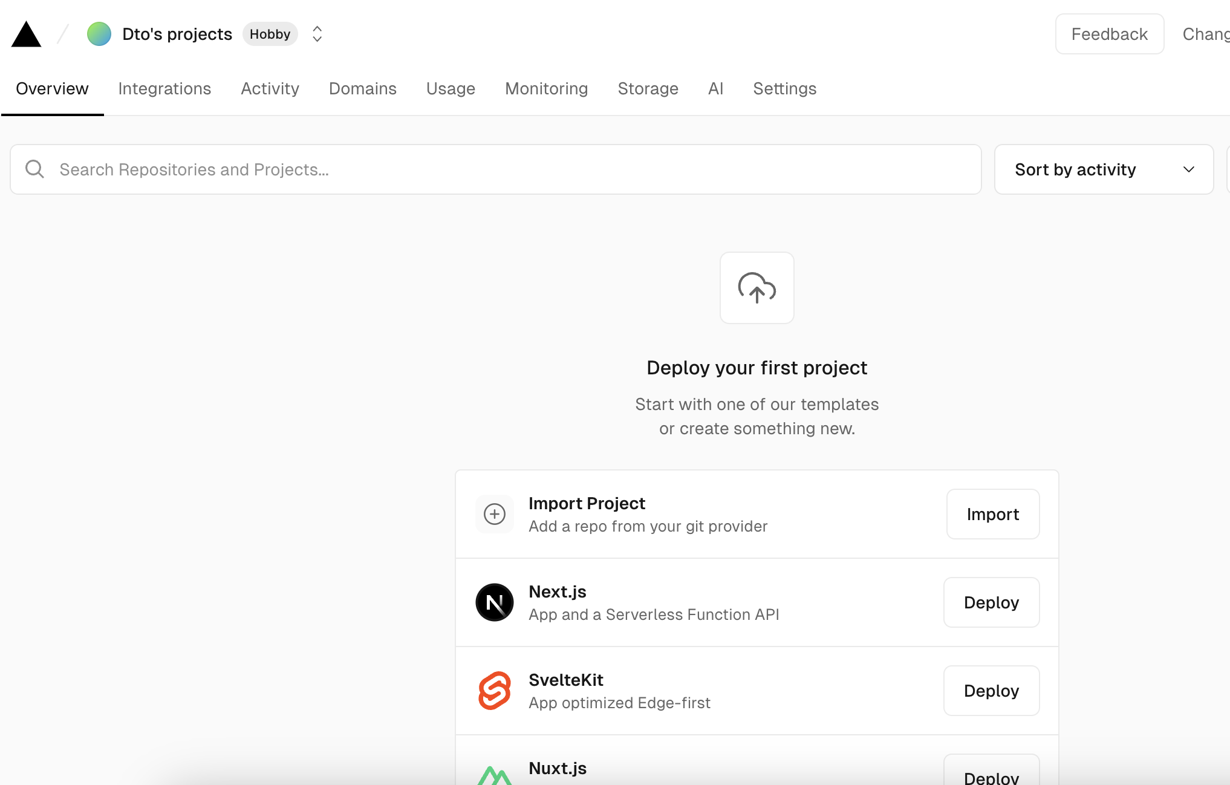
- ให้เลือก Import your project, จากนั้นระบบจะถามการทำ Integration ให้เลือก Github Integration เพื่อให้ระบบเชื่อมกับ Github
- เมื่อเชื่อมต่อเสร็จแล้ว ให้เลือก Github Account และเลือก project ในส่วน frontend เพื่อให้สามารถ deploy frontend บน Vercel ได้
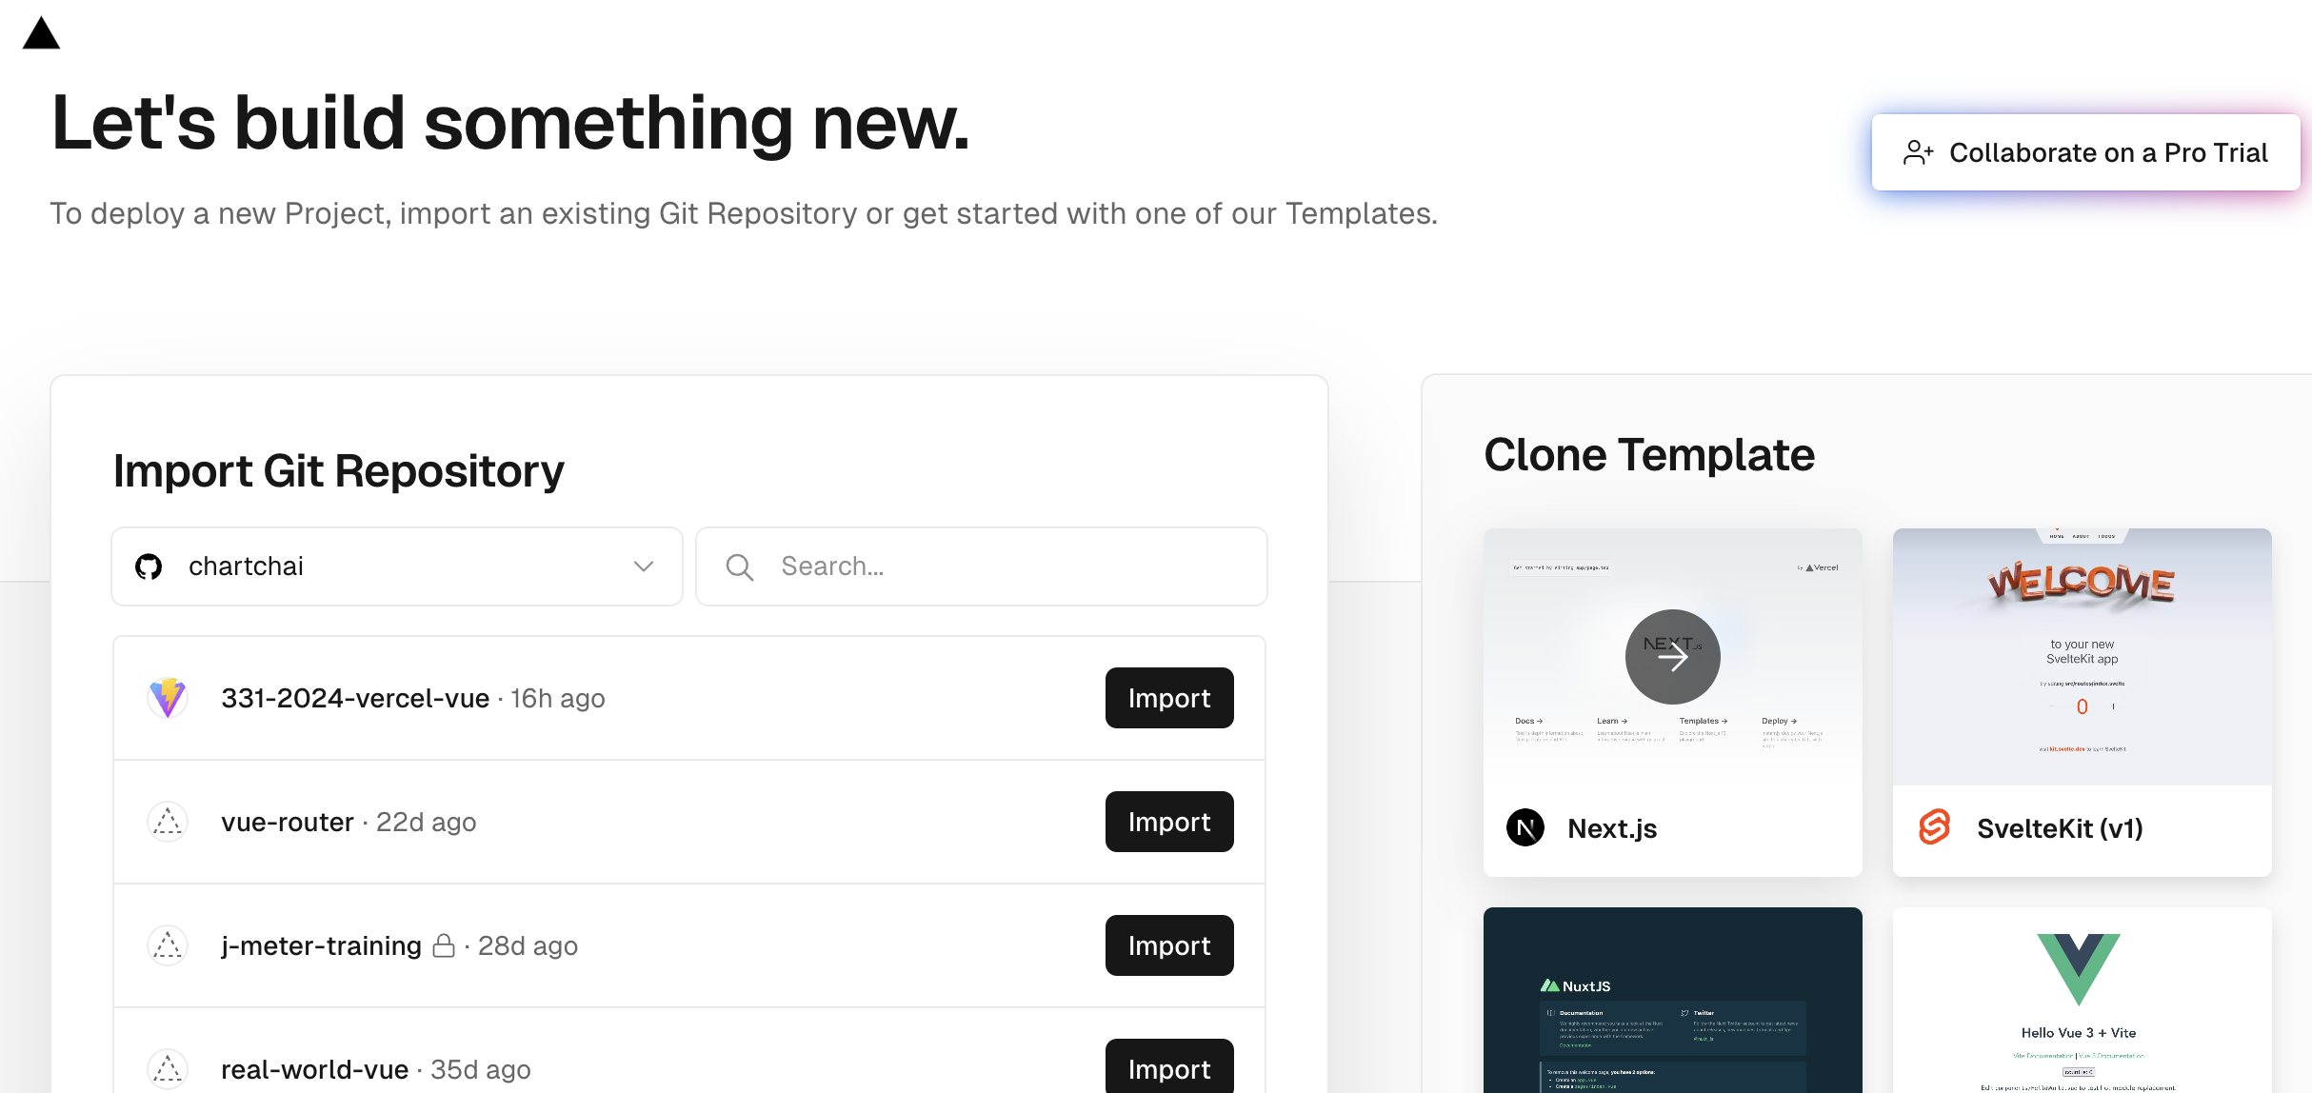
- ที่หน้า configuration ให้เลือกข้อมูลตามที่ระบบตั้งให้และกด deploy เพื่อติดตั้ง application บน Vercel
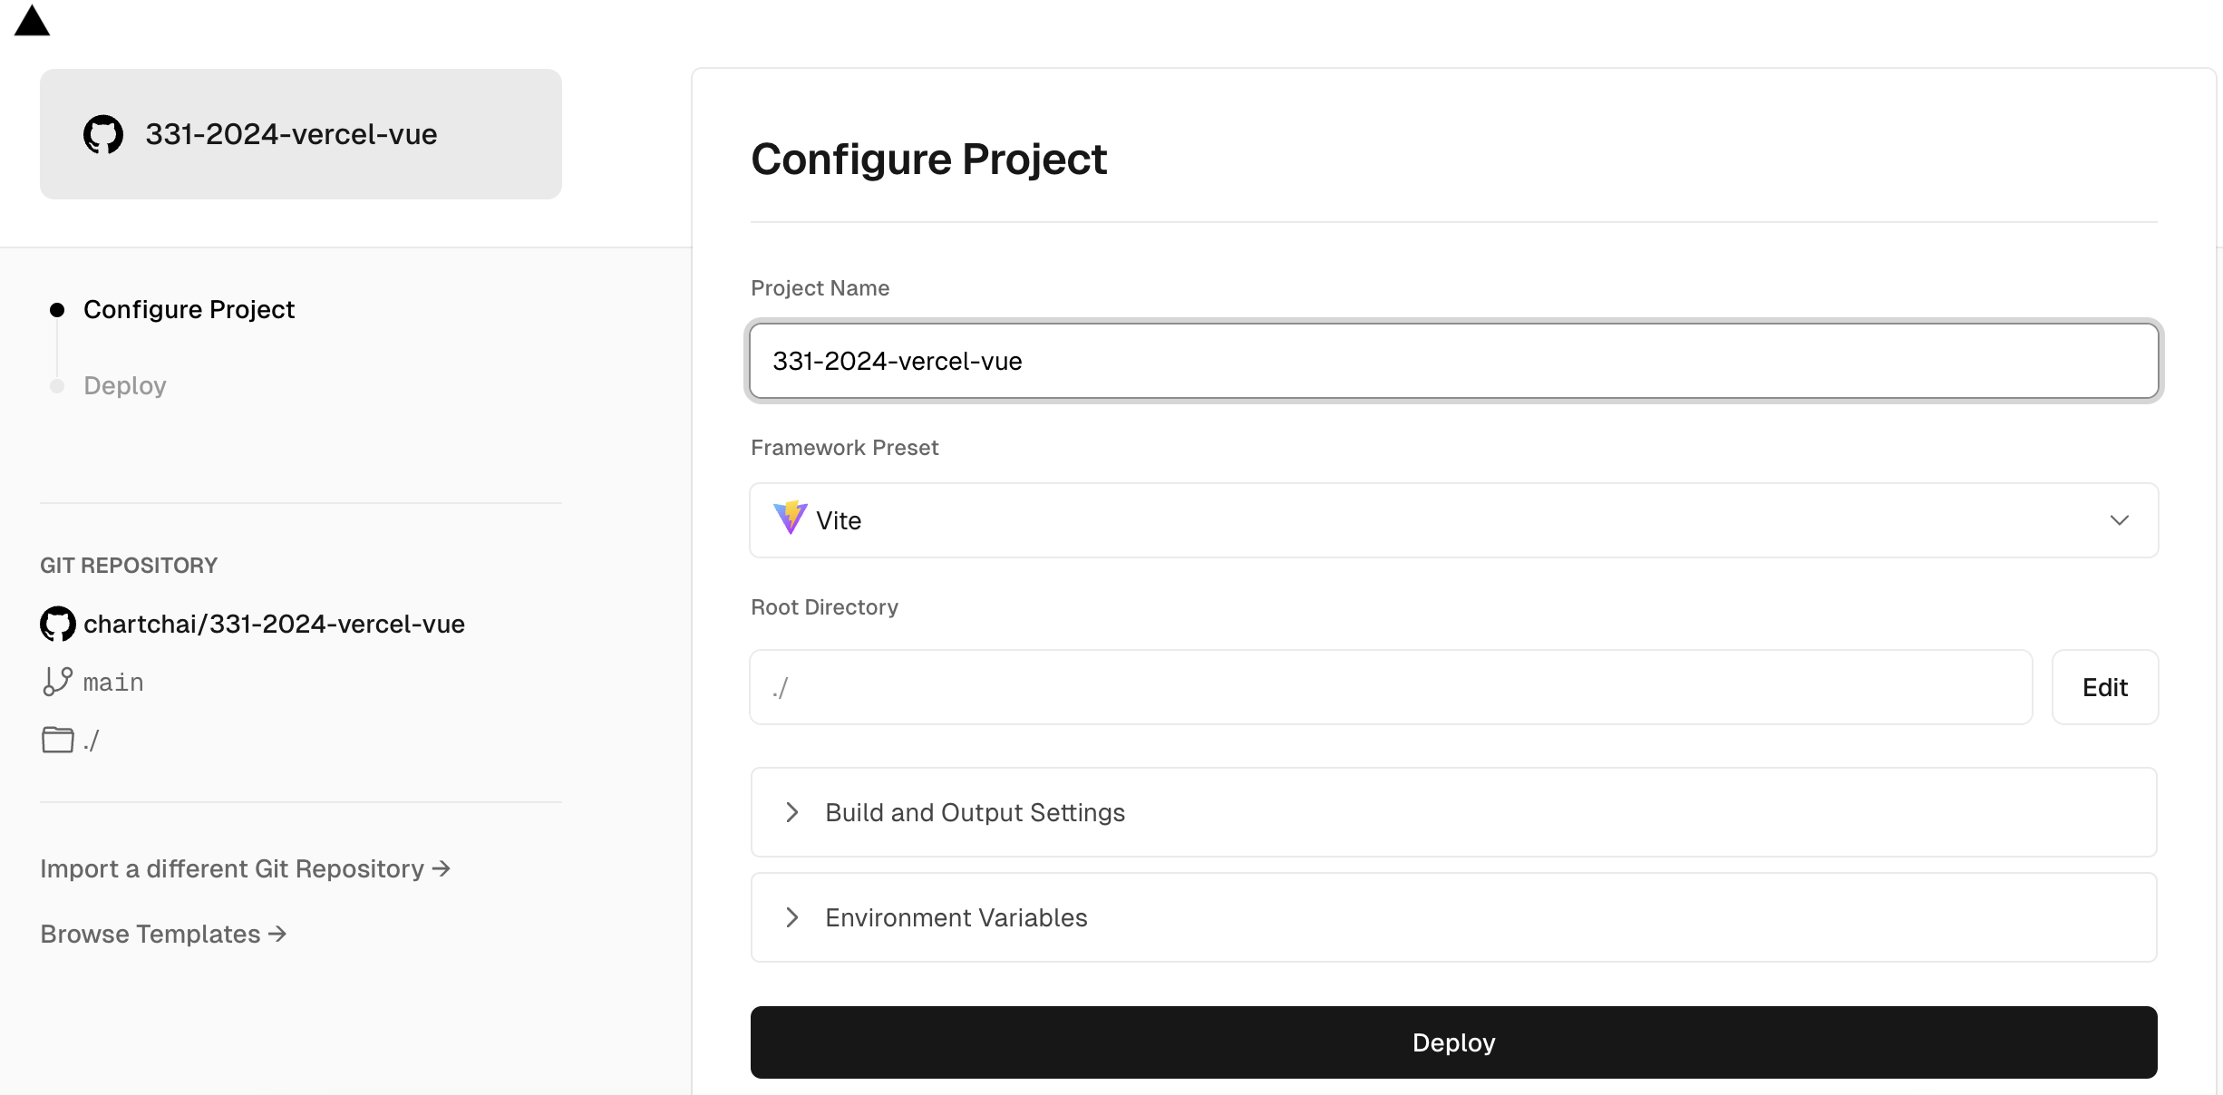
- หากจำเป็น ควรเปิด project supabase เพื่อ activate project (เนื่องจากอาจถูก freeze project โดยอัตโนมัติ) และเรียก endpoint ที่ backend ที่เคย deploy ที่ render เพื่อให้ backend ทำงาน ซึ่งอาจใช้เวลา ประมาณ 1 นาที
- ทดลองเปิด URL ที่ได้มา ทดลองเปิดหน้าเว็บไซต์จะพบว่าเราได้แต่หน้าเปล่าที่ไม่แสดง list ของ Event ออกมา
ทั้งนี้เนื่องจาก source code ของเรา fix ตำแหน่งของ backend ไว้ที่ http://localhost:3000 ดังนั้นต้องมีการติดตั้ง .env เพื่อใช้ระบุค่าที่แตกต่างกันดังนี้
สร้างไฟล์ .env และ .env.production ที่ root folder
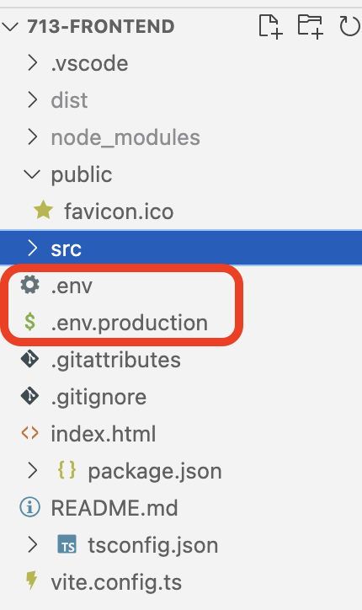
โดย .env มีค่าดังนี้
VITE_API_URL=http://localhost:3000

.env.production มีค่าดังนี้
VITE_API_URL=https://[your url].onrender.com

จากนั้นแก้ไขไฟล์ services/EventService.ts เพื่อใช้ ค่าที่กำหนดใน .env
const apiClient = axios.create({
- baseURL: 'http://localhost:3000',
+ baseURL: import.meta.env.VITE_API_URL,
withCredentials: false,

จากนั้น push code และ deploy อีกครั้ง เปิดดู developer console ว่าตอนนี้ code เรียกไปยัง endpoint ที่ถูกต้องหรือไม่ แต่ก็ยังไม่เห็นค่า event อยู่ดี
- เนื่องจากส่วน CORS ของ backend ไม่อนุญาติให้ website จาก url ที่ได้มาสามารถเข้าถึงข้อมูลได้ ดังนั้นจึงต้องแก้ไข CORS ของ backend โดยเปิด project ในส่วน backend เปิดไฟล์ index.ts และแก้ไขเพิ่ม allow CORS url ดังนี้

import { uploadFile } from './services/uploadFileService';
const app = express();
- const allowedOrigins = ['http://localhost:5173'];
+ const allowedOrigins = ['http://localhost:5173', 'https://713-2024-frontend.vercel.app'];

const options: cors.CorsOptions = {

จากนั้น แก้ไขค่า ฐานข้อมูลให้เชื่อมต่อกับฐานข้อมูลบน supabase และ push code อีกครั้ง deploy code ที่แก้ไขแล้วบน render
จากนั้นทดลองเปิด browser อีกครั้ง ระบบควรเห็นผลลัพธ์ list ของ Event ได้
ส่ง URL เว็บไซต์ ที่ Vercel บน Mango CMU

Task 18 การเตรียม Frontend เพื่อใช้ในงาน Security
- ขั้นตอนนี้ให้ checkout มาใช้ backend สำหรับการทำ security
- สร้าง Login Form โดยใช้ Tailwind Framework ดังนั้นต้อง set Vite Framework เพื่อให้สามารถใช้ Tailwind กับ Framework ได้ ดังนี้
ลง component ที่เกี่ยวข้อง โดยใช้คำสั่ง npm install @tailwindcss/vite @tailwindcss/forms tailwindcss
- แก้ไข vite.config.ts เพื่อใช้ tailwinds ใน framework ดังนี้
export default defineConfig({
- plugins: [
- vue(),
- vueDevTools(),
- ],
+ plugins: [vue(), vueDevTools(), tailwindcss()],
resolve: {

- แก้ไขไฟล์ src/assets/main.css เพื่อให้เรียกใช้ tailwinds โดยลบข้อมูลในไฟล์ทั้งหมด แล้วเพิ่มเนื้อหานี้ไปแทน
+@import 'tailwindcss';

- Import css file ใน src/main.ts
+import './assets/main.css'
import { createApp } from 'vue'

- เมื่อลงเสร็จแล้ว หน้าตาของหน้า event อาจเปลี่ยนไปเล็กน้อยตามการ set ของ tailwinds
- จากนั้น สร้างหน้า src/views/ LoginView.vue เพื่อแสดงหน้าในการ login โดยนำ Code นี้ไปในระบบ
+<template>
+ <div class="flex min-h-full flex-1 flex-col justify-center px-6 py-12 lg:px-8">
+ <div class="sm:mx-auto sm:w-full sm:max-w-sm">
+ <img
+ class="mx-auto h-10 w-auto"
+ src="https://tailwindcss.com/_next/static/media/tailwindcss-mark.d52e9897.svg"
+ alt="Your Company"
+ />
+ <h2 class="mt-10 text-center text-2xl font-bold leading-9 tracking-tight text-gray-900">
+ Sign in to your account
+ </h2>
+ </div>
+ <div class="mt-10 sm:mx-auto sm:w-full sm:max-w-sm">
+ <form class="space-y-6" action="#" method="POST">
+ <div>
+ <label for="email" class="block text-sm font-medium leading-6 text-gray-900"
+ >Email address</label
+ >
+ <div class="mt-2">
+ <input
+ id="email"
+ name="email"
+ type="email"
+ required="true"
+ class="block w-full rounded-md border-0 py-1.5 text-gray-900 shadow-sm ring-1 ring-inset ring-gray-300 placeholder:text-gray-400 focus:ring-2 focus:ring-inset focus:ring-indigo-600 sm:text-sm sm:leading-6"
+ />
+ </div>
+ </div>
+ <div>
+ <div class="flex items-center justify-between">
+ <label for="password" class="block text-sm font-medium leading-6 text-gray-900"
+ >Password</label
+ >
+ <div class="text-sm">
+ <a href="#" class="font-semibold text-indigo-600 hover:text-indigo-500"
+ >Forgot password?</a
+ >
+ </div>
+ </div>
+ <div class="mt-2">
+ <input
+ id="password"
+ name="password"
+ type="password"
+ class="block w-full rounded-md border-0 py-1.5 text-gray-900 shadow-sm ring-1 ring-inset ring-gray-300 placeholder:text-gray-400 focus:ring-2 focus:ring-inset focus:ring-indigo-600 sm:text-sm sm:leading-6"
+ />
+ </div>
+ </div>
+ <div>
+ <button
+ type="submit"
+ class="flex w-full justify-center rounded-md bg-indigo-600 px-3 py-1.5 text-sm font-semibold leading-6 text-white shadow-sm hover:bg-indigo-500 focus-visible:outline focus-visible:outline-2 focus-visible:outline-offset-2 focus-visible:outline-indigo-600"
+ >
+ Sign in
+ </button>
+ </div>
+ </form>
+ <p class="mt-10 text-center text-sm text-gray-500">
+ Not a member?
+ {{ ' ' }}
+ <a href="#" class="font-semibold leading-6 text-indigo-600 hover:text-indigo-500"
+ >Try to register here</a
+ >
+ </p>
+ </div>
+ </div>
+</template>

- จากนั้นปรับปรุง src/router/index.ts เพื่อเข้าถึงหน้าจอได้
import { useEventStore } from '@/stores/event'
+import LoginView from '@/views/LoginView.vue'
const router = createRouter({

…
component: () => import('../views/AboutView.vue'),
},
+ {
+ path: '/login',
+ name: 'login',
+ component: LoginView,
+ },
{

- ทดลองเปิดหน้าเว็บ /login

- เพิ่มการทำ two-way binding เพื่อดูการเชื่อมข้อมูลระหว่าง ui และ script code โดยแก้ไข src/views/LoginView.vue ดังนี้
+<script setup lang="ts">
+import { ref } from 'vue'
+const email = ref('')
+const password = ref('')
+</script>
+
<template>

<div class="flex min-h-full flex-1 flex-col justify-center px-6 py-12 lg:px-8">
<div class="sm:mx-auto sm:w-full sm:max-w-sm">
<img
…
type="email"
required="true"
class="block w-full rounded-md border-0 py-1.5 text-gray-900 shadow-sm ring-1 ring-inset ring-gray-300 placeholder:text-gray-400 focus:ring-2 focus:ring-inset focus:ring-indigo-600 sm:text-sm sm:leading-6"
+ v-model="email"

…
type="password"
class="block w-full rounded-md border-0 py-1.5 text-gray-900 shadow-sm ring-1 ring-inset ring-gray-300 placeholder:text-gray-400 focus:ring-2 focus:ring-inset focus:ring-indigo-600 sm:text-sm sm:leading-6"
+ v-model="password"

แล้วลองพิมพ์ข้อความในกล่อง username และ password และดูข้อความที่แสดงด้านล้างของจอ

Task 19 การสร้าง Component
- สร้าง component เพื่อใช้ในการเตรียมข้อความและ error ผ่าน vee validation
ลง component เพื่อการใช้งานโดยเรียกใช้ npm install vee-validate yup

สร้าง ไฟล์ src/features/UniqueID.ts เพื่อเตรียม function สำหรับการสร้าง id ของ component ในการสร้าง component
+let UUID = 0
+export default function UniqueID() {
+ const getID = (): string => {
+ UUID++
+ return String(UUID)
+ }
+ return {
+ getID,
+ }
+}

สร้าง component เพื่อใช้แสดงข้อความ error message โดยสร้างไฟล์ src/components/ErrorMessage.vue
+<script setup lang="ts">
+interface ErrorMessageProps {
+ id: string
+}
+defineProps<ErrorMessageProps>()
+</script>
+<template>
+ <p aria-live="assertive" class="errorMessage" :id="id">
+ <slot />
+ </p>
+</template>

สร้าง component เพื่อใช้รับค่าข้อมูลและแสดง error message โดยสร้างไฟล์ src/components/InputText.vue
+<script setup lang="ts">
+import UniqueID from '@/features/UniqueID'
+import ErrorMessage from '@/components/ErrorMessage.vue'
+import { computed } from 'vue'
+const modelValue = defineModel()
+export interface Props {
+ placeholder?: string
+ error?: string
+ required?: boolean
+ type: string
+}
+const props = withDefaults(defineProps<Props>(), {
+ placeholder: '',
+ error: '',
+ required: false,
+ type: 'text',
+})
+const uuid = UniqueID().getID()
+const placeholderErrorClass = computed(() => {
+ return !isError.value
+ ? 'block w-full rounded-md border-0 py-1.5 px-1.5 text-gray-900 shadow-sm ring-1 ring-inset ring-gray-300 placeholder:text-gray-400 focus:ring-2 focus:ring-inset focus:ring-indigo-600 sm:text-sm sm:leading-6'
+ : 'block w-full rounded-md border-0 py-1.5 px-1.5 text-red-700 shadow-sm ring-1 ring-inset ring-red-300 placeholder:text-red-400 focus:ring-2 focus:ring-inset focus:ring-red-600 sm:text-sm sm:leading-6'
+})
+const isError = computed(() => {
+ return props.error ? true : false
+})
+</script>
+<template>
+ <div>
+ <div class="mt-2">
+ <input
+ :type="type"
+ :id="uuid"
+ :class="placeholderErrorClass"
+ :placeholder="placeholder"
+ v-bind="$attrs"
+ v-model="modelValue"
+ :aria-describedby="error ? `${uuid}-error` : undefined"
+ :aria-invalid="error ? true : false"
+ />
+ <ErrorMessage class="inline-flex text-sm text-red-700" v-if="error" :id="`${uuid}-error`">
+ {{ error }}
+ <svg
+ xmlns="http://www.w3.org/2000/svg"
+ class="w-6 h-6"
+ fill="none"
+ viewBox="0 0 24 24"
+ stroke="currentColor"
+ >
+ <path
+ stroke-linecap="round"
+ stroke-linejoin="round"
+ stroke-width="2"
+ d="M6 18L18 6M6 6l12 12"
+ />
+ </svg>
+ </ErrorMessage>
+ </div>
+ </div>
+</template>

แก้ไข src/view/LoginView.vue เพื่อใช้ component แทน basic html เดิม
<script setup lang="ts">
+import InputText from '@/components/InputText.vue'
import { ref } from 'vue'
const email = ref('')
const password = ref('')
</script>
-
<template>
- <pre>
- {{ email }}
- {{ password }}
- </pre>
<div class="flex min-h-full flex-1 flex-col justify-center px-6 py-12 lg:px-8">
<div class="sm:mx-auto sm:w-full sm:max-w-sm">
…
<label for="email" class="block text-sm font-medium leading-6 text-gray-900"
>Email address</label
>
- <div class="mt-2">
- <input
- id="email"
- name="email"
- type="email"
- required="true"
- v-model="email"
- class="block w-full rounded-md border-0 px-1.5 py-1.5 text-gray-900 shadow-sm ring-1 ring-inset ring-gray-300 placeholder:text-gray-400 focus:ring-2 focus:ring-inset focus:ring-indigo-600 sm:text-sm sm:leading-6"
- />
- </div>
+ <InputText id="email" type="email" v-model="email" placeholder="Email address" />
</div>
<div>
…
</div>
</div>
- <div class="mt-2">
- <input
- id="password"
- name="password"
- type="password"
- v-model="password"
- class="block w-full rounded-md border-0 px-1.5 py-1.5 text-gray-900 shadow-sm ring-1 ring-inset ring-gray-300 placeholder:text-gray-400 focus:ring-2 focus:ring-inset focus:ring-indigo-600 sm:text-sm sm:leading-6"
- />
- </div>
+
+ <InputText type="password" v-model="password" placeholder="Password" />
</div>

ทดลองดูภาพของ UI หน้า Login ควรจะเหมือนเดิม
- เพิ่มการทำงานใน src/views/LoginView.vue เพื่อปรับการตรวจสอบ format ของ input โดยอัตโนมัติ
<script setup lang="ts">
import InputText from '@/components/InputText.vue'
-import { ref } from 'vue'
-const email = ref('')
-const password = ref('')
+import * as yup from 'yup'
+// import { ref } from 'vue'
+import { useField, useForm } from 'vee-validate'
+const validationSchema = yup.object({
+ email: yup.string().required('The email is required').email('Input must be an email.'),
+ password: yup
+ .string()
+ .required('The password is required')
+ .min(6, 'The password must be at least 6 characters.'),
+})
+const { errors, handleSubmit } = useForm({
+ validationSchema,
+ initialValues: {
+ email: '',
+ password: '',
+ },
+})
+const { value: email } = useField<string>('email')
+const { value: password } = useField<string>('password')
+const onSubmit = handleSubmit((values) => {
+ console.log(values)
+})
</script>
…
<div class="mt-10 sm:mx-auto sm:w-full sm:max-w-sm">
- <form class="space-y-6" action="#" method="POST">
+ <form class="space-y-6" @submit.prevent="onSubmit">
<div>
<label for="email" class="block text-sm font-medium leading-6 text-gray-900"
>Email address</label
>
- <InputText id="email" type="email" v-model="email" placeholder="Email address" />
+ <InputText
+ id="email"
+ type="email"
+ v-model="email"
+ placeholder="Email address"
+ :error="errors['email']"
+ />
</div>
…
</div>

- <InputText type="password" v-model="password" placeholder="Password" />
+ <InputText
+ type="password"
+ v-model="password"
+ placeholder="Password"
+ :error="errors['password']"
+ autocomplete="false"
+ />
</div>
จากนั้นทดลองพิมพ์ข้อความใดๆ ลงไปในกล่องข้อความลองดูผลลัพธ์ที่แสดงออกมา

Task 20 การใช้ Pinia Store เพื่อใช้ในการบริหาร security ฝั่ง Frontend

- สร้างไฟล์ src/stores/auth.ts เพื่อใช้ในการเก็บข้อมูลของ user
+import { defineStore } from 'pinia'
+import axios from 'axios'
+import type { AxiosInstance } from 'axios'
+const apiClient: AxiosInstance = axios.create({
+ baseURL: import.meta.env.VITE_API_URL,
+ withCredentials: false,
+ headers: {
+ Accept: 'application/json',
+ 'Content-Type': 'application/json',
+ },
+})
+export const useAuthStore = defineStore('auth', {
+ state: () => ({
+ token: null as string | null,
+ }),
+ actions: {
+ async login(email: string, password: string) {
+ const response = await apiClient.post('/api/v1/auth/authenticate', {
+ username: email,
+ password: password,
+ })
+ this.token = response.data.access_token
+ return response
+ },
+ },
+})

- แก้ไข LoginView.vue เพื่อเรียกตรวจสอบ authentication ว่าสามารถเข้าสู่ระบบได้หรือไม่
import { useField, useForm } from 'vee-validate'
+import { useAuthStore } from '@/stores/auth'
+const authStore = useAuthStore()
const validationSchema = yup.object({
email: yup.string().required('The email is required').email('Input must be an email.'),
password: yup
…
const { value: email } = useField<string>('email')
const { value: password } = useField<string>('password')
-const onSubmit = handleSubmit((values) => {
- console.log(values)
+const onSubmit = handleSubmit(async (values) => {
+ const response = await authStore.login(values.email, values.password)
+ console.log(response.data.access_token)
})

ตรวจสอบใน VueDevTool ว่ามีค่าระบุเข้าไปหรือไม่

- แก้ไข src/views/LoginView.vue เพื่อรองรับการคืนค่า 401 จากการ Login
const { value: password } = useField<string>('password')
const onSubmit = handleSubmit(async (values) => {
- const response = await authStore.login(values.email, values.password)
- console.log(response.data.access_token)
+ try {
+ const response = await authStore.login(values.email, values.password)
+ console.log(response.data.access_token)
+ } catch {
+ console.log('unauthorized')
+ }
})
</script>

ทดลอง login ด้วยค่า username password ที่ไม่ถูกต้องแล้วดูผลลัพธ์ที่ได้ใน developer console

Task 21 การแนบ Access Token เข้ากับ request
- เตรียมการแนบ Token โดยการ refactor การเรียกใช้ Axios client เพื่อให้แนบ token ได้ที่จุดเดียว
เพิ่มไฟล์ src/services/AxiosClient.ts
+import axios from 'axios'
+const apiClient = axios.create({
+ baseURL: import.meta.env.VITE_API_URL,
+
+ headers: {
+ Accept: 'application/json',
+ 'Content-Type': 'application/json',
+ },
+})
+export default apiClient

แก้ไขไฟล์ที่มีการเรียกใช้ โดยแก้ไขไฟล์ src/services/EventService.ts

-import axios from 'axios'
-const apiClient = axios.create({
- baseURL:import.meta.env.VITE_API_URL ,
- withCredentials: false,
- headers: {
- Accept: 'application/json',
- 'Content-Type': 'application/json',
- },
-})
+import apiClient from './AxiosClient'

export default {

- เก็บ Access Token ที่ได้ไว้ที่ LocalStorage เพื่อใช้ในการแนบไปกับทุก request
แก้ไข src/stores/auth.ts เพื่อเก็บ token ไว้ใน local Storage
password: password,
})
this.token = response.data.access_token
+ localStorage.setItem('token', this.token as string)
return response
},
},

เพิ่มไฟล์ src/services/AxiosInterceptorSetup.ts เพื่อเตรียมการ inject header สำหรับทุกๆ request
+import apiClient from './AxiosClient'
+apiClient.interceptors.request.use(
+ (request) => {
+ const token = localStorage.getItem('token')
+ if (token) {
+ request.headers['Authorization'] = `Bearer ${token}`
+ }
+ return request
+ },
+ (error) => {
+ return Promise.reject(error)
+ },
+)

แก้ไขไฟล์ src/main.ts เพื่อเรียกใช้ Interceptor Setup
import 'nprogress/nprogress.css'
+import '@/services/AxiosInterceptorSetup'
const app = createApp(App)

จากนั้นทดลองล็อกอินแล้วเรียกข้อมูลตามปกติ แล้วสังเกตที่ request header ว่ามี header อะไรเพิ่มเข้าไปบ้าง
- แก้ไข LoginView เพื่อให้เมื่อ Log in แล้วสามารถย้ายไปที่หน้าถัดไปได้
import { useAuthStore } from '@/stores/auth'
+import { useRouter } from 'vue-router'
const authStore = useAuthStore()
+const router = useRouter()
const validationSchema = yup.object({
…
const { value: password } = useField<string>('password')
-const onSubmit = handleSubmit(async (values) => {
+const onSubmit = handleSubmit(async (values: { email: string; password: string }) => {
try {
- const response = await authStore.login(values.email, values.password)
- console.log(response.data.access_token)
+ await authStore.login(values.email, values.password)
+ router.push({ name: 'event-list-view'})
} catch {
console.log('unauthorized')
จะเห็นว่ามีการกำหนด type แบบ adhoc ที่ values เพื่อให้สามารถใช้ code ได้อย่างถูกต้อง
ทดลอง Login อีกครั้งแล้วดูผลลัพธ์

- ทดลองเพิ่ม Error Message เมื่อ Login ผิดพลาด โดยเพิ่มส่วนนี้เข้าไปใน LoginView
import { useRouter } from 'vue-router'
+import { useMessageStore } from '@/stores/message'
+const messageStore = useMessageStore()
const authStore = useAuthStore()
…
await authStore.login(values.email, values.password)
router.push({ name: 'event-list-view'})
} catch {
- console.log('unauthorized')
+ messageStore.updateMessage('Could not login')
+ setTimeout(() => {
+ messageStore.resetMessage()
+ }, 3000)
}
})

ทดลอง กรอก username password ที่ไม่มีในฐานข้อมูลเพื่อดูผลลัพธ์

Task 22 การเพิ่ม Login Menu
- เพิ่ม Login Menu โดยจะใช้ icon ฟรีที่มีการเตรียมไว้ให้ จาก Getting Started with Vue.js - Docs - Pictogrammers
ลง component สำหรับสำหรับการเรียกใช้ svg icon จาก npm install @jamescoyle/vue-icon @mdi/js
แก้ไข src/App.vue เพื่อแสดง icon ดังนี้
import { storeToRefs } from 'pinia'
const store = useMessageStore()
const { message } = storeToRefs(store)
+import SvgIcon from '@jamescoyle/vue-icon'
+import { mdiAccountPlus } from '@mdi/js'
+import { mdiLogin } from '@mdi/js';
</script>
…
<h4>{{ message }}</h4>
</div>
+ <nav class="flex">
+ <ul class="flex navbar-nav ml-auto">
+ <li class="nav-item px-2">
+ <router-link to="/register" class="nav-link">
+ <div class="flex items-center">
+ <SvgIcon type="mdi" :path="mdiAccountPlus"/> <span class="ml-3">Sign Up</span>
+ </div>
+
+ </router-link>
+ </li>
+ <li class="nav-item px-2">
+ <router-link to="/login" class="nav-link">
+ <div class="flex items-center">
+ <SvgIcon type="mdi" :path="mdiLogin"/> <span class="ml-3">Login</span>
+ </div>
+ </router-link>
+ </li>
+ </ul>
+ </nav>
<div class="wrapper">
ลองเข้าไปที่หน้าจอเพื่อดูแถบเมนูบาร์ที่เพิ่มขึ้นมา
- กำหนด actions Logout ให้กับ src/stores/auth.ts เพื่อใช้ในการ log out
this.token = response.data.access_token
localStorage.setItem('token', this.token as string)
+ const meResponse = await apiClient.get('/api/v1/auth/me')
+ this.user = meResponse.data.user
+ localStorage.setItem('user', JSON.stringify(this.user))
return response
},
+ logout() {
+ console.log('logout')
+ this.token = null
+ this.user = null
+ localStorage.removeItem('access_token')
+ localStorage.removeItem('user')
+ },
},

- เพิ่มการโหลดข้อมูลผ่าน /me เพื่อนำมาใช้เก็บข้อมูลส่วนบุคคลของผู้ Login เข้าระบบ โดยแก้ไข src/stores/auth.ts
import { defineStore } from 'pinia'
-import axios from 'axios'
-import type { AxiosInstance } from 'axios'
-const apiClient: AxiosInstance = axios.create({
- baseURL: import.meta.env.VITE_API_URL,
- withCredentials: false,
- headers: {
- Accept: 'application/json',
- 'Content-Type': 'application/json',
- },
-})
+import type { Organizer } from '@/types'
+import apiClient from '@/services/AxiosClient'
export const useAuthStore = defineStore('auth', {
state: () => ({
token: null as string | null,
+ user: null as Organizer | null,
}),
+ getters: {
+ currentUserName(): string {
+ return this.user?.username || ''
+ }
+ },
actions: {
…
})
this.token = response.data.access_token
localStorage.setItem('token', this.token as string)
+ const meResponse = await apiClient.get('/api/v1/auth/me')
+ this.user = meResponse.data.user
+ localStorage.setItem('user', JSON.stringify(this.user))
return response
},
+ logout() {
+ console.log('logout')
+ this.token = null
+ this.user = null
+ localStorage.removeItem('access_token')
+ localStorage.removeItem('user')
+ },
},

- แก้ไข App.vue เพื่อเพิ่มเมนูสำหรับผู้ที่ login แล้ว และยังไม่ login
const store = useMessageStore()
const { message } = storeToRefs(store)
import SvgIcon from '@jamescoyle/vue-icon'
-import { mdiAccountPlus } from '@mdi/js'
-import { mdiLogin } from '@mdi/js';
+import { mdiAccountPlus, mdiAccount } from '@mdi/js'
+import { mdiLogin, mdiLogout } from '@mdi/js'
+import { useAuthStore } from './stores/auth'
+import { useRouter } from 'vue-router'
+const authStore = useAuthStore()
+const router = useRouter()
+
+
+function logout() {
+ authStore.logout()
+ router.push({ name: 'login' })
+}
</script>
…
</div>
<nav class="flex">
- <ul class="flex navbar-nav ml-auto">
- <li class="nav-item px-2">
- <router-link to="/register" class="nav-link">
- <div class="flex items-center">
- <SvgIcon type="mdi" :path="mdiAccountPlus"/> <span class="ml-3">Sign Up</span>
- </div>
-
- </router-link>
- </li>
- <li class="nav-item px-2">
- <router-link to="/login" class="nav-link">
- <div class="flex items-center">
- <SvgIcon type="mdi" :path="mdiLogin"/> <span class="ml-3">Login</span>
- </div>
- </router-link>
- </li>
- </ul>
- </nav>
+ <ul v-if="!authStore.currentUserName" class="flex navbar-nav ml-auto">
+ <li class="nav-item px-2">
+ <router-link to="/register" class="nav-link">
+ <div class="flex items-center">
+ <SvgIcon type="mdi" :path="mdiAccountPlus" /> <span class="ml-3">Sign Up</span>
+ </div>
+ </router-link>
+ </li>
+ <li class="nav-item px-2">
+ <router-link to="/login" class="nav-link">
+ <div class="flex items-center">
+ <SvgIcon type="mdi" :path="mdiLogin" /> <span class="ml-3">Login</span>
+ </div>
+ </router-link>
+ </li>
+ </ul>
+ <ul v-if="authStore.currentUserName" class="flex navbar-nav ml-auto">
+ <li class="nav-item px-2">
+ <router-link to="/profile" class="nav-link">
+ <div class="flex items-center">
+ <SvgIcon type="mdi" :path="mdiAccount" />
+ <span class="ml-3">{{ authStore.currentUserName }}</span>
+ </div>
+ </router-link>
+ </li>
+ <li class="nav-item px-2">
+ <a class="nav-link hover:cursor-pointer" @click="logout">
+ <div class="flex items-center">
+ <SvgIcon type="mdi" :path="mdiLogout" /> <span class="ml-3"> LogOut</span>
+ </div>
+ </a>
+ </li>
+ </ul>
+ </nav>
<div class="wrapper">
จากนั้นทดลอง login ด้วย username ที่แตกต่างกันเพื่อดูผลลัพธ์ที่ได้

Task 23 การจัดการ AutoReload
- เมื่อ login แล้ว เมื่อทดลองกดปุ่ม reload จะพบว่าการ login หายไป เนื่องจากค่าที่แสดงขึ้นอยู่กับ pinia ที่เก็บค่าไว้ เมื่อกด refresh ค่าทุกอย่างจะถูก reset ดังนั้นเพื่อให้เมื่อกด referesh แล้วสถานะการ login ยังอยู่จึงต้องมีการนำค่าเดิมใส่เข้าไปในระบบ (ถ้ามี) โดยปรับปรุง code ดังนี้
แก้ไข src/stores/auth.ts เพื่อ reload data เข้าสู่ Pinia
localStorage.removeItem('access_token')
localStorage.removeItem('user')
},
+ reload(token: string, user: Organizer) {
+ this.token = token
+ this.user = user
+ }
},

แก้ไข App.vue ให้ดึงข้อมูลเมื่อจำเป็น
router.push({ name: 'login' })
}
+const token = localStorage.getItem('token')
+const user = localStorage.getItem('user')
+if (token && user) {
+ authStore.reload(token,JSON.parse(user))
+}else{
+ authStore.logout()
+}
</script>

ทดสอบกด refresh อีกครั้ง ข้อมูลการเข้าใช้ระบบไม่ควรหายไป

Task 24 การป้องกันไม่ให้เช้าใช้ระบบ
- การป้องกันไม่ให้เข้าใช้ระบบ สามารถทำได้สองแบบ แบบที่หนึ่งคือปิดเมนูที่เป็นช่องทางการใช้ระบบ
สร้าง type user เพื่อเพื่อรับข้อมูลที่ได้จากคำสั่ง me ใน src/types.ts

+export type User = {
+ id?: number
+ username: string
+ events: Event[]
+ roles: string[]
+
+}

แก้ไข type ของ user ใน src/stores/auth.ts เพื่อเปลี่ยนมาใช้ type User และเพิ่ม getter isAdmin เพื่อตรวจสอบว่าผู้ใช้เป็น admin หรือไม่

import { defineStore } from 'pinia'
-import type { Organizer } from '@/types'
+import type { User } from '@/types'
import apiClient from '@/services/AxiosClient'
export const useAuthStore = defineStore('auth', {
state: () => ({
token: null as string | null,
- user: null as Organizer | null,
+ user: null as User | null,
}),
getters: {
currentUserName(): string {
return this.user?.username || ''
},
+ isAdmin(): boolean {
+ return this.user?.roles.includes('ROLE_ADMIN') || false
+ }

แก้ไข App.ts เพื่อให้มี เมนู ที่จะแสดงก็ต่อเมื่อผู้ใช้งานเป็น Admin
<nav>
<RouterLink :to="{ name: 'event-list-view' }">Event</RouterLink> |
<RouterLink :to="{ name: 'about' }">About</RouterLink>
+ <span v-if="authStore.isAdmin"> | <RouterLink to="/admin">Admin</RouterLink></span>
</nav>
</div>
</header>

ทั้งนี้ทดลอง login ด้วย สอง username ที่แตกต่างกันเพื่อดูผลลัพธ์
- อีกวิธีคือการป้องกันไม่ให้พิมพ์ url บน browser โดยตรง โดยต้องเตรียมการป้องกันที่ router โดยแก้ไขไฟล์ src/router/index.ts
import LoginView from '@/views/LoginView.vue'
+import { useAuthStore } from '@/stores/auth'
const router = createRouter({
…
component: EventEditView,
props: true,
+ beforeEnter: () => {
+ const authStore = useAuthStore()
+ if (!authStore.isAdmin) {
+ return { name: '404-resource-view', params: { resource: 'you are not allowed to access' } }
+ }
},
ทดลอง login ด้วย username ที่หลากหลายแล้วลองกดเลือก event แล้วกด edit event หรือพิมพ์เข้าไปตรงๆ ที่ /event/1/edit จะเห็นผลลัพธ์ที่ต่างกัน
จบ

